UNIVERSITÀ DEGLI STUDI DELL’INSUBRIA
DIPARTIMENTO DI SCIENZE TEORICHE E APPLICATE
CORSO DI LAUREA IN INFORMATICA



Utilizzo di modelli di deep learning nell’elaborazione di immagini astronomiche
MT. 736610
Frattini Gaia
Anno accademico 2025/2026

Indice dei contenuti
Utilizzo di modelli di deep learning nell’elaborazione di immagini astronomiche I
Indice dei contenuti 1
Indice delle tabelle 1
Indice delle figure 2
Introduzione 1
CAPITOLO 1 Astrofotografia 3
1.1 Strumentazione 4
1.2 Acquisizione iniziale delle immagini 10
1.2.1 Condizioni ambientali 11
1.2.2 Tecniche di acquisizione 17
1.2.3 Sistemi di inseguimento 20
1.2.4 Difetti strutturali 21
1.3 Processo di elaborazione delle immagini 24
1.3.1 Fase 1: acquisizione dal telescopio 24
1.3.2 Fase 2: correzione dei difetti 25
1.3.3 Fase 3: i colori 25
1.3.4 Immagine elaborata 25
Capitolo 2 INTELLIGENZA ARTIFICIALE 26
2.1 Introduzione al Machine Learning 27
2.1.1 Apprendimento automatico 27
2.2 Reti neurali 37
2.2.1 Deep Learning 43
2.2.2 Architetture principali per l’elaborazione di immagini 45
2.3 Computer Vision 51
2.3.1 Attuali applicazioni del Machine Learning in astrofotografia 57
Capitolo 3 SUPER RESOLUTION 59
3.1 Cos’è la Super Resolution 59
3.2 Tecniche tradizionali vs approcci basati su Deep Learning 59
3.3 Modelli di Super Resolution: SRCNN, ESRGAN, EDSR, altri esempi 59
3.4 Caso sperimentale 59
3.4.1 Descrizione del dataset 59
3.4.2 Preprocessing delle immagini astronomiche 60
3.4.3 Addestramento del modello 60
3.4.4 Valutazione dei risultati 60
3.4.5 Confronto con immagini non elaborate 60
3.5 Limiti e possibili sviluppi 60
Conclusioni 61
Bibliografia 62
Riferimenti bibliografici e sitografici (da capitolo 1) 64

Indice delle tabelle
Tabella 1: Tabella riassuntiva della strumentazione necessaria in base all’approccio scelto. 6
Tabella 2: Differenze tra apprendimento supervisionato e apprendimento non supervisionato. Fonte: https://www.ibm.com/think/topics/supervised-vs-unsupervised-learning, consultato il 09/10/2025 31

Indice delle figure
Figura 1: Schema ottico di un rifrattore. Fonte: G. Cutispoto, Telescopi astronomici, 2024. Consultato il 20/10/2025 6
Figura 2: Telescopio Celestron C14, Osservatorio Astronomico G.V. Schiaparelli. Fonte: fotografia dell’autore, 02/08/2025. 9
Figura 3: Scala di Antoniadi. Fonte: https://sky-route.ru/shkala-antoniadi/, consultato il 23/09/2025. 11
Figura 4: Scala di Pickering. Fonte: https://www.cloudynights.com/topic/349405-pickerings-seeing-scale/, consultato il 23/09/2025. 12
Figura 5: Scala di Bortle. Fonte: https://www.tensixphotography.com/eclipse-blog/frlju22fyq0drtkg3s9nt4jzzujene, consultato il 13/08/2025. 13
Figura 6: Astrofotografia e inquinamento luminoso: confronto tra le due immagini. Fonte: https://www.primalucelab.it/blog/astrofotografia-ed-inquinamento-luminoso-astrophotography-and-light-pollution/, consultato il 23/08/2025. 14
Figura 7: Livello di inquinamento luminoso all’Osservatorio Schiaparelli di Varese. Fonte: https://lightpollutionmap.app/it/?lat=45.878521&lng=8.898014&zoom=9, consultato il 23/08/2025. 14
Figura 8: Misurazione delle condizioni astronomiche a Varese il 23/09/2025 alle 16:00. Fonte: https://jaglab.org/astro-forecast/, consultato il 23/09/2025. 16
Figura 9: Grafico di trasmissione dei filtri a banda stretta di ZWO ASI Astronomy Cameras. Fonte: https://astrobackyard.com/narrowband-imaging/, consultato il 29/09/2025. 18
Figura 10: Manifestazione della Coma. Fonte: https://www.fotografareindigitale.com/cose-la-coma/23900, consultato il 24/09/25 20
Figura 11: Deformazioni geometriche causate dalla distorsione. Fonte: https://it.wikipedia.org/wiki/Aberrazione_(ottica), consultato il 24/09/25 21
Figura 12: Apprendimento per rinforzo. Fonte: https://developer.ibm.com/articles/cc-reinforcement-learning-train-software-agent/, consultato il 09/10/2025. 28
Figura 13: Esempio di regressione lineare. Fonte: https://www.intelligenzaartificialeitalia.net/post/tipi-di-modelli-di-regressione-nel-machine-learning, consultato il 10/10/2025. 29
Figura 14: Esempio di regressione logistica. Fonte: https://www.intelligenzaartificialeitalia.net/post/tipi-di-modelli-di-regressione-nel-machine-learning, consultato il 10/10/2025. 30
Figura 15: Grafico di dispersione dei dati raggruppati in tre cluster. Fonte: https://it.mathworks.com/discovery/clustering.html, consultato il 10/10/2025. 31
Figura 16: Clustering k-means (a sinistra) e modello di mistura gaussiana (a destra). Fonte: https://it.mathworks.com/discovery/clustering.html, consultato il 10/10/2025. 32
Figura 17: Esempio di albero decisionale. Fonte: https://www.andreaminini.com/ai/machine-learning/alberi-di-decisione, consultato il 13/10/2025. 32
Figura 18: Esempio di random forest. Fonte: https://www.ibm.com/it-it/think/topics/random-forest, consultato il 13/10/2025. 33
Figura 19: Punto di convergenza della correzione dei pesi. Fonte: https://www.ibm.com/it-it/think/topics/neural-networks, consultato il 13/10/25. 36
Figura 20: Esempio di estrazione di caratteristiche rilevanti per l’identificazione degli oggetti. Fonte: https://www.ionos.it/digitalguide/siti-web/programmazione-del-sito-web/convolutional-neural-network/, consultato il 14/10/25 37
Figura 21: Diagramma di una rete neurale ricorrente a una unità. Fonte: https://it.wikipedia.org/wiki/Rete_neurale_ricorrente, consultato il 14/10/25. 37
Figura 22: Esempio di rete neurale “profonda”. Fonte: https://www.ibm.com/it-it/think/topics/neural-networks, consultato il 13/10/25 38

Introduzione
L’astrofotografia è la disciplina che permette di ottenere acquisizioni del cielo notturno e degli oggetti celesti, unendo la precisione scientifica all’arte fotografica. Ad oggi, grazie l’evoluzione delle tecnologie e a una maggiore disponibilità degli strumenti, coinvolge un gran numero di studiosi e appassionati amatoriali in tutto il mondo. Utilizzata anche come strumento di ricerca, trova la sua utilità nella cattura delle composizioni chimiche degli oggetti celesti e il loro studio. [1] L’introduzione dell’intelligenza artificiale sta rivoluzionando l’acquisizione ed elaborazione delle immagini celesti, sebbene venga riconosciuto il suo potenziale, il suo utilizzo è ancora dibattuto a causa della possibilità di introdurre dati artefatti nell’elaborazione e l’interpretazione stessa dei dati. [2]

L’intelligenza artificiale, il machine learning, le reti neurali e il deep learning rappresentano livelli distinti ma interconnessi dello sviluppo di sistemi intelligenti. L’intelligenza artificiale è il concetto più ampio che racchiude le tecnologie in grado di imitare il comportamento umano, al suo interno il machine learning si focalizza su algoritmi in grado di apprendere dai dati e migliorare in modo autonomo le proprie prestazioni, tra questi le reti neurali simulano il funzionamento del cervello umano, creando strutture in grado di riconoscere pattern e relazioni tra gli stessi dati. Il deep learning, infine, si basa sulle reti neurali profonde, composte da un maggior numero di livelli, permettendogli di affrontare problemi più complessi come la comprensione di immagini, testi e suoni. Ciascun termine indica un grado di specializzazione, dove ogni livello è contenuto nel precedente in una gerarchia funzionale. [3]

Analizzando gli aspetti tecnici e metodologici delle applicazioni dell’intelligenza artificiale nell’acquisizione e nell’elaborazione delle immagini astronomiche, si vuole valutare l’impatto delle soluzioni dell’intelligenza artificiale sulla qualità delle acquisizioni celesti. Grazie alla collaborazione con la Società Astronomica G.V. Schiaparelli di Varese, è stato possibile valutare in modo concreto l’impatto sull’elaborazione delle immagini astronomiche, realizzando un’analisi completa del ruolo dell’intelligenza artificiale nell’astrofotografia, promuovendo nuove soluzioni e indicando potenziali sviluppi futuri.

CAPITOLO 1
Astrofotografia
Introdotta per la prima volta nel 1850, da George P. Bond, l’applicazione della fotografia in campo astronomico si è dimostrata rivoluzionaria per lo sviluppo dell’astronomia. [4] La nascita dell’astrofotografia ha permesso di raggiungere nuovi livelli nello studio delle stelle e dello spazio che circonda il pianeta Terra arrivando fino a poter osservare ciò che si nasconde nello spazio profondo.

L’astrofotografia comprende diverse varianti che si distinguono per oggetto di ripresa, tecniche e strumenti utilizzati. Oltre alle immagini dettagliate di pianeti, nebulose e galassie, anche ogni tipo di scatto del cielo stellato, dalla paesaggistica notturna con Via Lattea agli star trail e alle foto della Luna in ambienti terrestri. La fotografia astronomica si articola così in tre principali categorie:
- Paesaggistica notturna, che integra il paesaggio terrestre a quello celeste;
- Imaging planetario, orientato alla ripresa ad alta risoluzione dei corpi del Sistema Solare con strumenti dedicati;
- Astrofotografia del profondo cielo, o deep sky, focalizzata sull’osservazione di oggetti remoti come nebulose e galassie.
Ciascuna variante richiede attrezzature, competenze e processi di post-produzione specifici, evidenziando la varietà degli approcci all’interno della disciplina. [5]

L’astrofotografia si ripromette quindi di raggiungere scopi ben più ambiziosi della fotografia tradizionale. I soggetti interessati, come stelle, galassie, pianeti e nebulose, presentano un serie di sfide tecniche non indifferenti. La loro luminosità estremamente ridotta e la grande distanza dall’osservatore rendono necessarie apparecchiature dedicate e lunghe esposizioni. Inoltre, l’atmosfera terrestre introduce distorsioni e attenuazioni, rendendo la preparazione e l’esecuzione degli scatti astronomici molto più complessa rispetto a quella della fotografia classica.

Strumentazione
Come sottolinea Daniele Gasparri, “La fotografia astronomica non si fa solo con un telescopio, […]” [6] indicando che le basi dell’astrofotografia possono risiedere anche in una dotazione tecnica più semplice, come una fotocamera reflex e un treppiede. La scelta della strumentazione ideale varia in funzione del genere di fotografia astronomica che si intende realizzare, crescendo in complessità nei diversi approcci secondo l’obiettivo scientifico o artistico.

Nella fotografia delle costellazioni, è sufficiente una strumentazione di base composta da un treppiede e una fotocamera reflex o compatta avanzata con funzionalità di controllo manuale, allontanandosi dalle luci artificiali per ottenere migliori risultati. I principali ostacoli sono la debole luminosità degli oggetti celesti e la necessità di tempi di esposizione significativamente più lunghi rispetto alla fotografia diurna. [6]

Il livello di difficoltà successivo è dato dalla fotografia delle tracce stellari, o star trail, dove si sfrutta il movimento apparente delle stelle generato dalla rotazione terrestre. Si utilizza la stessa attrezzatura di base della fotografia delle costellazioni, integrando un telecomando per lo scatto a distanza e una potente batteria per sostenere esposizioni di diverse ore. [6]

Un ulteriore livello di difficoltà è dato dalla fotografia a grande campo con astroinseguitore, uno strumento che permette di compensare la rotazione terrestre, consentendo lunghe esposizioni e la cattura di un maggior numero di stelle. È necessario utilizzare una reflex o una mirrorless e un telecomando per le esposizioni prolungate sotto cieli molto bui e a una notevole distanza dai centri abitati. Una variante di questa tecnica è data dalla fotografia in parallelo, in cui viene montata la camera su un piccolo telescopio dotato montatura equatoriale motorizzata, per ottenere immagini ancora più stabili. [6]

Infine, la fotografia al telescopio, considerata la più articolata tra gli approcci, consente di immortalare oggetti del cielo profondo come galassie, nebulose e ammassi stellari, richiedendo pose che possono arrivare a molte ore, cieli estremamente scuri e una strumentazione avanzata, tra cui un telescopio, la fotocamera, la montatura. Le principali difficoltà sono dovute all’inseguimento della montatura, la lunghezza delle esposizioni e all’elevato ingrandimento prodotto dal telescopio. Viene introdotta il sistema di autoguida, in cui si utilizza una seconda camera di ripresa che monitora costantemente la posizione di una stella guida, inviando correzioni alla montatura per mantenere l’inseguimento durante tutta la sessione. [6]

Tipo di approccio | Strumentazione richiesta
Fotografia delle costellazioni | - Fotocamera reflex  - Treppiedi
Fotografia delle tracce stellari | - Fotocamera reflex  - Telecomando per lo scatto a distanza  - Batteria  - Treppiedi
Fotografia a grande campo con astroinseguitore | - Fotocamera reflex o mirrorless  - Telecomando per lo scatto a distanza  - Astroinseguitore
Fotografia in parallelo | - Fotocamera reflex o mirrorless  - Telecomando per lo scatto a distanza  - Piccolo telescopio  - Montatura equatoriale
Fotografia al telescopio | - Fotocamera reflex  - Telecomando per lo scatto a distanza  - Telescopio  - Montatura  - Camera di guida  - Autoguida
Tabella 1: Tabella riassuntiva della strumentazione necessaria in base all’approccio scelto.

La scelta della strumentazione è strettamente collegata al tipo di tecnica che si intende adottare: approcci di base come la fotografia delle costellazioni richiedono una strumentazione semplice, mentre metodi più avanzati implicano l’uso di strumenti specifici. Prediligere la strumentazione più appropriata consente non solo di affrontare le difficoltà tecniche, ma anche di massimizzare la qualità delle immagini raccolte.

Fotografia astronomica avanzata
La fotografia astronomica al telescopio rappresenta il punto di arrivo di un percorso che attraversa i diversi approcci dell’astrofotografia, consentendo di ottenere immagini dettagliate di oggetti del cielo profondo. La strumentazione riveste un ruolo fondamentale e si distingue per complessità e specificità rispetto ai metodi più semplici.

Per ottenere immagini di qualità nella fotografia astronomica, è fondamentale compensare il moto apparente della sfera celeste dovuto alla rotazione terrestre. A tale scopo si impiegano montature equatoriali o astroinseguitori dedicati, la cui scelta dipende dal tipo di ripresa e dalle caratteristiche degli strumenti utilizzati.
Per la fotografia di grandi campi stellari con obiettivi a corta focale, inferiore a 200-300mm, risultano adeguati gli astroinseguitori compatti montabili su treppiedi fotografici standard. Questi dispositivi, pur offrendo una precisione di inseguimento limitata, sono sufficienti per compensare la rotazione celeste quando le focali ridotte determinano movimenti apparenti contenuti delle stelle sul sensore. Quando la lunghezza focale si estende a 300-400mm, come tipicamente avviene nella fotografia al telescopio, gli astroinseguitori semplici non garantiscono più la precisione necessaria. In questi casi è indispensabile l’utilizzo di una montatura equatoriale motorizzata su entrambi gli assi, ascensione retta e declinazione, caratterizzata da adeguata robustezza strutturale e dotata di porta autoguida. Quest’ultima permette di collegare un sistema di guida automatica che, monitorando in tempo reale la posizione della stella di riferimento, invia correzioni alla montatura per compensare errori periodici e imperfezioni dell’inseguimento, garantendo così la precisione richiesta dalle esposizioni prolungate. [6]

I telescopi ottici si suddividono in tre categorie principali in base al sistema ottico utilizzato per la raccolta della luce:
- Rifrattori, impiegano delle lenti come elemento primario;
- Riflettori: impiegano degli specchi;
- Catadiottrici: combinano sia specchi sia lenti per ottimizzare le prestazioni ottiche.
Nonostante le differenze costruttive, il principio di funzionamento è comune a tutte le configurazioni: la luce raccolta viene convogliata e focalizzata in un punto, denominato fuoco, dove può essere analizzata mediante un oculare per l’osservazione visuale o registrata attraverso un sensore fotografico. [7]

Figura 1: Schema ottico di un rifrattore. Fonte: G. Cutispoto, Telescopi astronomici, 2012. Consultato il 20/10/2025

Per la fotografia degli oggetti del profondo cielo, la scelta dello strumento deve rispondere a requisiti specifici, differenti da quelli dell’osservazione visuale. È preferibile impiegare telescopi caratterizzati da un’elevata apertura relativa e da un basso rapporto focale, che consentono tempi di esposizione più brevi a parità di segnale raccolto. Il diametro assoluto dello strumento, pur rimanendo importante, assume un ruolo secondario rispetto al rapporto focale, poiché la minore luminosità di un’apertura ridotta può essere compensata mediante esposizioni prolungate. [6]
Un ulteriore vincolo pratico è rappresentato dalle condizioni osservative reali. La turbolenza atmosferica, denominata seeing, e i limiti di precisione delle montature equatoriali di fascia economica rendono generalmente poco vantaggioso l’utilizzo di telescopi con lunghezza focale superiore a 1,5 metri, oltre i quali aumentano significativamente le difficoltà e gli effetti della turbolenza atmosferica sulla risoluzione effettiva dell’immagine. [6]

Nella fascia degli strumenti di piccolo-medio diametro, i telescopi rifrattori apocromatici rappresentano una scelta superiore rispetto ai comuni teleobiettivi fotografici. Sebbene questi ultimi possano apparire come un’alternativa economica, presentano limitazioni significative per l’uso astronomico. I rifrattori apocromatici sono infatti progettati specificatamente per correggere le aberrazioni ottiche che diventano critiche nella ripresa di sorgenti puntiformi a basso contrasto, come stelle e nebulose. I teleobiettivi tradizionali, al contrario, sono ottimizzati per soggetti terrestri con caratteristiche fotometriche e geometriche profondamente diverse, e non garantiscono la stessa qualità d’immagine su tutto il campo quando applicati in astrofotografia. [6]
Per l’acquisizione di immagini astronomiche al telescopio si impiegano principalmente due categorie di fotocamere: le reflex digitali (DSLR) e le camere CCD dedicate all’uso astronomico. Ciascuna presenta caratteristiche tecniche, vantaggi e limitazione specifiche che ne determinano l’idoneità in base agli obiettivi osservativi e alle condizioni operative.

Le reflex digitali rappresentano la soluzione più accessibile per l’astrofotografia, sebbene siano originariamente progettate per la fotografia diurna e calibrate per restituire colori coerenti con la percezione visiva umana. Questa caratteristica costituisce una limitazione significativa in ambito astronomico: per catturare efficacemente le emissioni delle nebulose, in particolare la riga H-alpha a 656,3 nm (invisibile a occhio umano), è necessario sottoporre il sensore a una modifica specifica che rimuova il filtro IR-cut di fabbrica. Dal punto di vista operativo, le reflex richiedono alcuni accessori essenziali: un telecomando per lo scatto remoto, che minimizza le vibrazioni durante l’esposizione, e batterie di riserva per garantire l’autonomia durante le sessioni fotografiche prolungate. Il collegamento al telescopio avviene mediante appositi adattatori T-ring e T2, mentre l’interfacciamento con un computer, tramite software dedicati, consente il controllo remoto degli scatti e delle impostazioni, risultando particolarmente utile nelle configurazioni con autoguida. [6]

Le camere CCD dedicate all’astronomia offrono prestazioni superiori sotto ogni aspetto tecnico rilevante. A differenza delle reflex, sono progettate specificatamente per operare in condizioni di bassa luminosità, senza i compromessi imposti dall’elettronica destinata all’uso fotografico. La qualità, la sensibilità, la dinamica e la pulizia dell’immagine risultano nettamente superiori rispetto alle DSLR. Il principale vantaggio delle camere CCD risiede nel sistema di raffreddamento attivo del sensore, che può abbassare la temperatura fino a 40°C al di sotto di quella ambiente, mantenendola stabile mediante controllo elettronico. Questa caratteristica riduce drasticamente il rumore termico e facilita l’acquisizione dei dark frame necessari per la calibrazione delle immagini. L’elettronica di controllo dedicata garantisce inoltre livelli di rumore inferiori e una maggiore stabilità nel tempo rispetto alle reflex. Dal punto di vista della risoluzione, le camere CCD presentano sensori con un numero di pixel significativamente inferiore rispetto alle DSLR. Questa apparente limitazione è in realtà un vantaggio per specifiche applicazioni: i pixel più grandi assicurano una sensibilità superiore, rendendo questi dispositivi indicati per la ripresa di oggetti deboli e angolarmente piccoli, dove la sensibilità prevale sulla risoluzione spaziale. Le camere CCD richiedono tuttavia un’infrastruttura più complessa: è necessaria la connessione permanente a un computer per il controllo e l’acquisizione delle immagini, oltre a un’alimentazione elettrica stabile per il funzionamento del sistema di raffreddamento e dell’elettronica di controllo. [6]

La scelta tra reflex digitali e camere CCD dipende principalmente da due fattori: il budget disponibile e la disponibilità di alimentazione elettrica. Le reflex rappresentano una soluzione economicamente più accessibile e offrono maggiore autonomia operativa, risultando adatte per l’astrofotografia amatoriale e per sessioni osservative in siti remoti. Le camere CCD, pur richiedendo un investimento maggiore e una logistica più articolata, garantiscono prestazioni tecniche superiori, indispensabili per applicazioni che richiedono elevata sensibilità e qualità dell’immagine. [6]

La selezione della strumentazione astrofotografica più adatta richiede una valutazione ponderata di molteplici fattori:
- Tipo di fotografia: la fotografia a grande campo di regioni di stelle e nebulose richiede strumenti con focali brevi e ampi campi inquadrati, mentre la ripresa di galassie o nebulose di piccole dimensioni angolari necessitano di lunghezze focali maggiori e sensori ad alta sensibilità;
- Budget disponibile: è necessario bilanciare le aspirazioni qualitative con le risorse disponibili;
- Qualità del cielo: in presenza di inquinamento luminoso, l’utilizzo di filtri a banda stretta e di sensori monocromatici ad alta dinamica diventa essenziale per isolare il segnale degli oggetti celesti dal fondo brillante; invece, da siti con cieli bui e trasparenti è possibile sfruttare appieno la strumentazione meno specializzata. Inoltre, la turbolenza atmosferica locale, detta seeing, condiziona la scelta della lunghezza focale massima utilizzabile;
- Possibilità di trasporto: configurazioni compatte e leggere, basate su piccoli rifrattori e montature portatili, consentono di raggiungere siti osservativi remoti con cieli di qualità superiore.

La strumentazione astrofotografica rappresenta quindi un sistema integrato in cui ogni componente deve essere selezionata in funzione degli altri elementi e degli obiettivi prefissati.

Osservatorio astronomico G.V. Schiaparelli
Si presenta la configurazione del sistema di astrofotografia dell’Osservatorio astronomico G.V. Schiaparelli di Varese, che costituisce un esempio rappresentativo di strumentazione amatoriale avanzata. La configurazione comprende:

- Telescopio Celestron C14 con correttore di coma
- Focheggiatore
- Sistema di filtri automatico (ruota portafiltri)
- Sensore astrofotografico CCD monocromatico
- Montatura equatoriale a due assi motorizzati

Il telescopio Celestron C14 appartiene alla famiglia dei telescopi Schmidt-Cassegrain, strumenti catadiottrici che combinano lo schema ottico di un riflettore Cassegrain con una lastra correttrice di Schmidt posizionata all’ingresso del tubo ottico.

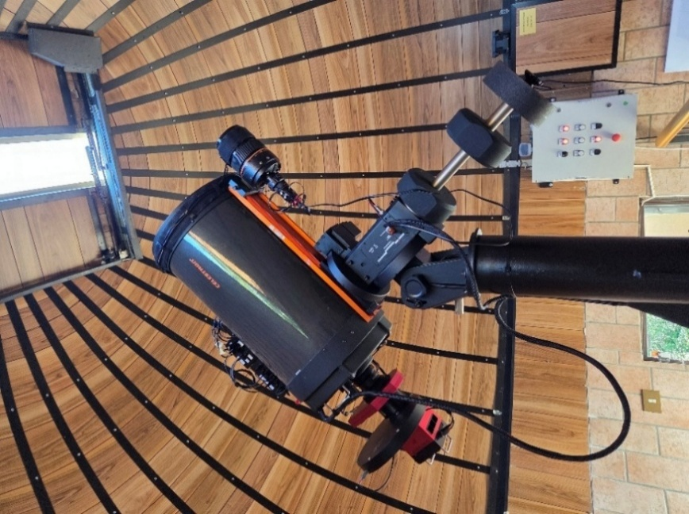
Figura 2: Telescopio Celestron C14, Osservatorio Astronomico G.V. Schiaparelli. Fonte: fotografia dell’autore, 02/08/2025.

Il focheggiatore è il dispositivo che consente la regolazione della posizione del piano focale rispetto al sensore, indispensabile per ottenere immagini nitide. I focheggiatori possono essere di tipo manuale o motorizzato, quest’ultima preferibile in astrofotografia permettendo regolazioni precise senza l’introduzione di vibrazioni meccaniche. La necessità di una messa a fuoco dinamica deriva dal fatto che la posizione del piano focale può variare a causa della dilatazione termica differenziale dei componenti ottici e meccanici al variare della temperatura ambiente. [8]

Tra il focheggiatore e il sensore CCD è installato un sistema automatico di gestione dei filtri, comunemente denominato ruota portafiltri, che consente l’inserimento programmato di filtri ottici. Questo dispositivo risulta essenziale nell’astrofotografia con sensori monocromatici per l’acquisizione selettiva di diverse componenti spettrali dell’immagine. I principali tipi di filtri utilizzati sono:
- Filtri RGB (Red, Green, Blue): impiegati con sensori monocromatici per acquisire separatamente le tre componenti cromatiche fondamentali, successivamente ricombinate in fase di elaborazione per la ricostruzione dell’immagine a colori naturali.
- Filtri a banda larga (broadband): permettono il passaggio di un’ampia porzione dello spettro visibile, escludendo selettivamente lunghezze d’onda specifiche. Adatti per la ripresa di oggetti celesti di debole luminosità superficiale in presenza di un moderato inquinamento luminoso.
- Filtri a banda stretta (narrowband): trasmettono esclusivamente porzioni limitate dello spettro, tipicamente con larghezza della banda inferiore a 10nm, corrispondenti alle righe di emissione H-alpha (656,3 nm), O-III (495,9 e 500,7 nm) e S-II (671,6 nm). Questi filtri isolano efficacemente il segnale proveniente dalle nebulose a emissione e dall’inquinamento luminoso. [9]

Il sensore astrofotografico CCD monocromatico registra l’intera intensità luminosa su ciascun pixel senza compromessi cromatici. L’utilizzo combinato con la ruota portafiltri consente di acquisire separatamente diverse lunghezze d’onda specifiche, mantenendo la massima risoluzione e sensibilità del sensore.

La montatura utilizzata dall’Osservatorio Schiaparelli è una montatura equatoriale motorizzata su entrambi gli assi, in cui si ha l’allineamento dell’asse principale (AR) con l’asse di rotazione terrestre, ottenuto inclinando opportunamente la struttura in modo che risulti in parallelo all’equatore celeste. Il motore AR compensa la rotazione terrestre con un movimento continuo, mentre il motore in DEC interviene per applicare correzioni necessarie a mantenere l’oggetto perfettamente centrato. [10]

Acquisizione iniziale delle immagini
L’acquisizione di immagini astronomiche presenta sfide tecniche significativamente diverse e più complesse rispetto alla fotografia classica. La debole intensità dei segnali luminosi provenienti dagli oggetti celesti, unita alla loro suscettibilità alle perturbazioni atmosferiche, rende necessaria un’accurata pianificazione e preparazione delle sessioni osservative.

Diversi fattori concorrono a determinare la qualità delle riprese astronomiche. Le condizioni ambientali, come la turbolenza atmosferica e l’inquinamento luminoso, influenza il rapporto segnale/rumore delle immagini acquisite. I limiti strumentali, quali le aberrazioni ottiche, determinano ulteriormente la capacità di registrare segnali deboli. Infine, il moto apparente degli oggetti celesti sulla sfera celeste, dovuto alla rotazione terreste, impone l’utilizzo di sistemi di inseguimento precisi e tecniche di acquisizione multipla per l’ottimizzazione del rapporto segnale/rumore mediante l’integrazione di più fotogrammi.

Condizioni ambientali
[riscrivilo in un linguaggio adatto]
L’astrofotografia permette di raggiungere risultati impressionanti in condizioni ambientali favorevoli, richiedendo particolare attenzione a fattori che possono influire significativamente sulla nitidezza e qualità delle immagini raccolte. La scelta di luoghi con cieli bui e limpidi, lontani da fonti di luce artificiale e con un clima stabile, è fondamentale per valorizzare le potenzialità dell’astrofotografia e garantire acquisizioni efficaci. [6]

Seeing
[Libro gasparri, pag 108]

Secondo Daniele Gasparri, “La madre di tutte le difficoltà, […], è data dal fatto che tutti i soggetti astronomici, a parte la Luna, il Sole e qualche pianeta, sono milioni di volte più deboli di qualsiasi scena diurna.” [10]

Sia l’inquinamento luminoso sia le condizioni meteorologiche possono essere racchiusi nel concetto di “Seeing”, utilizzato in astronomia per indicare le condizioni del cielo osservato, descrivendo quanto l’atmosfera terrestre possa influenzare l’immagine a causa delle turbolenze atmosferiche o della temperatura.
Viene influenzato dalle condizioni meteo, umidità, temperatura e dalla posizione geografica e la sua altitudine.
La valutazione del Seeing avviene attraverso l’utilizzo di due scale di misurazione.

[Libro imaging planetario]
La scala di Antoniadi, utilizzata nell’osservazione planetaria, utilizza una suddivisione da I a V dove I indica il seeing ideale: [Imaging planetario.pdf]

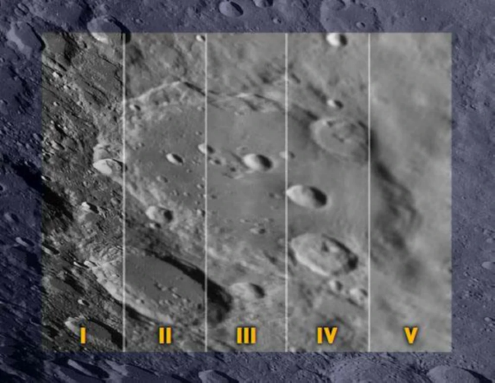
Figura 3: Scala di Antoniadi. Fonte: https://sky-route.ru/shkala-antoniadi/, consultato il 23/09/2025.

- Visibilità perfetta, assenza di tremolii
- Leggeri tremolii con momenti stabili che durano anche alcuni secondi.
- Visione media, tremolii di media durata
- Visibilità scarsa, presenza di lunghi tremolii nell’immagine
- Visibilità pessima, vibrazioni continue

[libro imaging planetario]
La scala di Pickering, utilizzata nell’osservazione del profondo cielo, suddivisa in livelli da 1 a 10, più rigida della scala di Antoniadi, si basa sull’immagine di diffrazione delle stelle: [Imaging planetario.pdf]

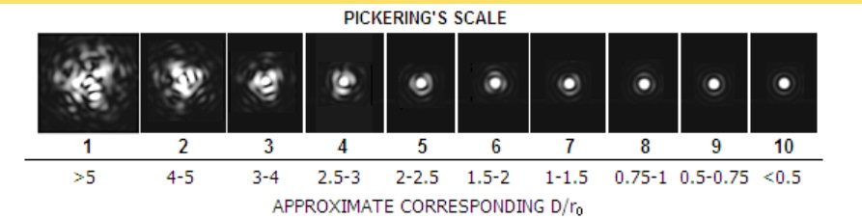
Figura 4: Scala di Pickering. Fonte: https://www.cloudynights.com/topic/349405-pickerings-seeing-scale/, consultato il 23/09/2025.

- Immagine pessima, i dischi di diffrazione sono impastati e non definiti.
- Immagine molto cattiva, il disco di diffrazione resta molto impastato.
- Immagine cattiva, si iniziano a intravedere i dischi di diffrazione.
- Immagine appena sufficiente, i dischi iniziano a essere visibili a tratti.
- Immagine discreta, visibili i dischi di diffrazione con una certa continuità.
- Immagine buona, i dischi di diffrazione sono ben visibili, anche se vibrano.
- Immagine molto buona, dischi visibili con una certa continuità.
- Immagine ottima, si distinguono chiaramente tutti i dischi di diffrazione.
- Immagine quasi perfetta, ma gli anelli esterni vibrano leggermente.
- Immagine perfetta, gli anelli di diffrazione sono nitidi e molto ben visibili.

Numerose pagine web mettono a disposizione tool per la misurazione del seeing astronomico in previsione e in tempo reale. Ad esempio, lo strumento di misurazione delle condizioni astronomiche messo a disposizione all’URL https://jaglab.org/astro-forecast/ permette di visualizzare dati come la copertura delle nuvole, la velocità del vento, la temperatura e il seeing in base alle coordinate geografiche e all’orario inserito.

Inquinamento luminoso
[Libro gasparri, pag 100]

L’inquinamento luminoso è il primo ostacolo che un astrofotografo deve affrontare per ottenere fotografie del cielo notturno. A differenza del rumore, trattabile tramite la fase di calibrazione, l’inquinamento luminoso è più difficile da rimuovere, si mescola con il segnale del soggetto della fotografia, saturando il sensore e riducendo la sua capacità di raccogliere il segnale.

La qualità di una fotografia astronomica dipende in modo indissolubile dalla qualità del cielo, portando necessariamente alla creazione di diversi metodi per la misurazione e classificazione del cielo e del suo inquinamento luminoso, come la scala di Bortle o lo Sky Quality Meter (SQM).

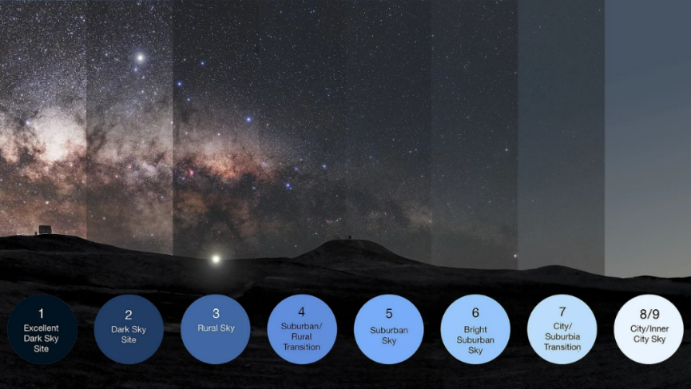
Figura 5: Scala di Bortle. Fonte: https://www.tensixphotography.com/eclipse-blog/frlju22fyq0drtkg3s9nt4jzzujene, consultato il 13/08/2025.

[i danni dell’inquinamento luminoso.pdf]
La Scala di Bortle è un metodo di classificazione composto da nove classi, in cui la classe uno presenta le condizioni di maggior oscurità verificabile, la luminosità aumenta fino ad arrivare alla classe nove, indica il cielo dei grandi centri urbani dove è difficilmente possibile distinguere anche le stelle più luminose.

[https://thesis.unipd.it/bitstream/20.500.12608/26053/1/Duchini_tesi.pdf]
Attualmente gli osservatori usano lo Sky Quality Meter è uno strumento che utilizza un sensore CCD per misurare in tempo reale la luminosità del cielo nelle ore notturne, calcolando la magnitudine per arco secondo quadrato, ovvero un quadrato di cielo con un lato pari ad un arco secondo di grado. Il valore della magnitudine è inversamente proporzionale alla luminosità del cielo, maggiore è la magnitudine, minore è la luminosità presente.

Un esperimento effettuato da PrimaLuce Lab nel 2018, evidenzia gli effetti dell’inquinamento luminoso nell’acquisizione delle immagini: sono state effettuate due acquisizioni della nebulosa Pellicano (IC5070) nella costellazione del Cigno in due ambienti differenti. Il primo luogo, a basso inquinamento luminoso, sulle Prealpi a 700m sul livello del mare, con un valore dell’SQM di 20.8. Il secondo luogo, con un maggior livello di inquinamento luminoso, in pianura, presentava un valore dell’SQM DI 19.4. [11]

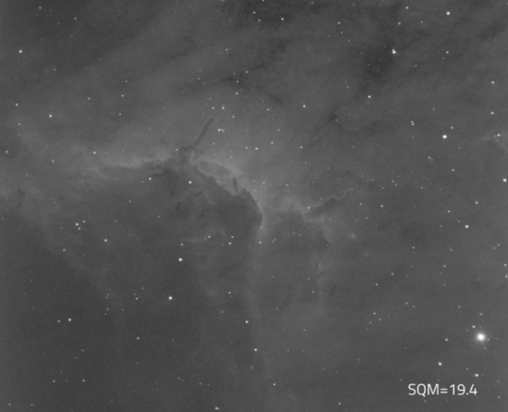 | 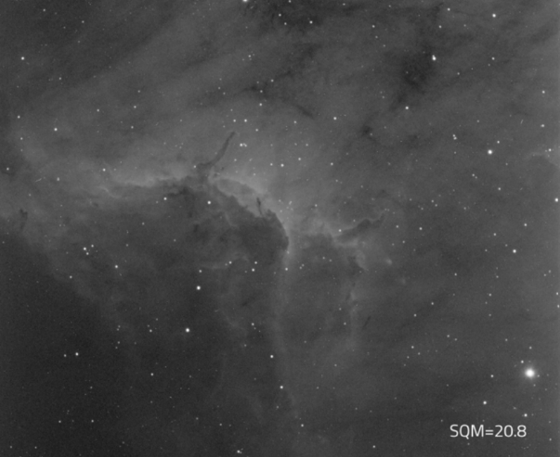
Figura 6: Astrofotografia e inquinamento luminoso: confronto tra le due immagini. Fonte: https://www.primalucelab.it/blog/astrofotografia-ed-inquinamento-luminoso-astrophotography-and-light-pollution/, consultato il 23/08/2025.

La sovrapposizione delle due immagini ha mostrato una migliore definizione dei contorni e nitidezza dei dettagli nell’immagine con un valore migliore di SQM. La differenza tra le due immagini evidenzia come la presenza di inquinamento luminoso possa nascondere dettagli che potrebbero rivelarsi fondamentali per lo studio e la ricerca dei corpi celesti.

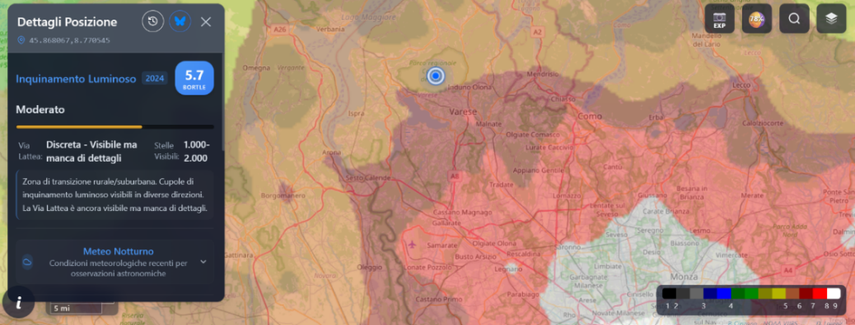
Figura 7: Livello di inquinamento luminoso all’Osservatorio Schiaparelli di Varese. Fonte: https://lightpollutionmap.app/it/?lat=45.878521&lng=8.898014&zoom=9, consultato il 23/08/2025.

È possibile visualizzare mappe della distribuzione dell’inquinamento luminoso attraverso la consultazione di mappe interattive che utilizzano dati satellitari per classificare la luminosità del cielo attraverso i colori, dal nero al bianco, che indicano i diversi livelli di inquinamento.

Condizioni Meteorologiche
Un ulteriore ostacolo proveniente dall’ambiente esterno sono le condizioni meteorologiche da cui l’astrofotografia dipende strettamente, in quanto la limpidezza del cielo e le sue condizioni atmosferiche sono fondamentali per determinare la qualità dell’acquisizione.
La presenza di foschia, nebbia e la formazione di nuvole comportano una riduzione della radiazione elettromagnetica proveniente dai corpi celesti, diminuendo il contrasto e la luminosità apparente su cui si basano le acquisizioni astrofotografiche, limitando in modo importante l’esito di ogni acquisizione.
Le precipitazioni meteorologiche introducono interferenze nel processo di acquisizione, in quanto la presenza di acqua nell’atmosfera altera il segnale ricevuto dal sensore, rendendo impossibile la cattura del soggetto.²
La presenza di turbolenze atmosferiche, con spostamenti di grandi masse d’aria di diverse temperature influenza ulteriormente la qualità dell’acquisizione, causando distorsioni delle immagini che cambiano rapidamente, impossibilitando il processo di acquisizione multipla utilizzato spesso in campo astronomico.

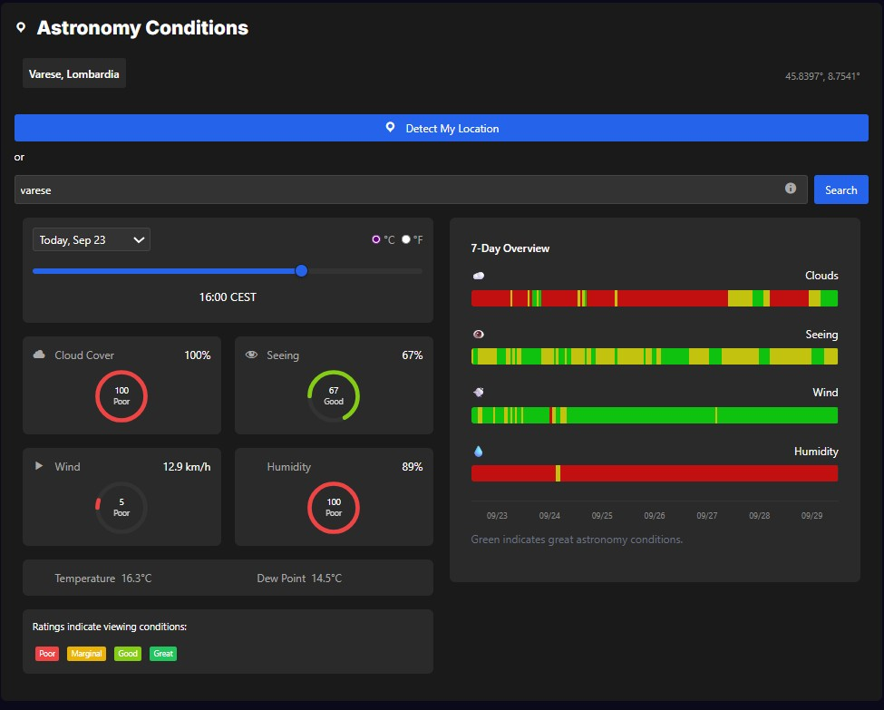
Figura 8: Misurazione delle condizioni astronomiche a Varese il 23/09/2025 alle 16:00. Fonte: https://jaglab.org/astro-forecast/, consultato il 23/09/2025.

L’utilizzo di scale di misurazioni a colori rende la visione dei dati intuitiva anche per gli utenti meno esperti, favorendo la comprensione delle condizioni astronomiche.

Tecniche di acquisizione
Esistono diversi metodi di un’immagine astronomica, ogni oggetto celeste ha la modalità di acquisizione più appropriata per essere catturato, ognuna le proprie caratteristiche, vantaggi e svantaggi.

Long Exposure
Le lunghe esposizioni mantengono l’otturatore della fotocamera aperto per lunghi periodi di tempo, da pochi minuti a diverse ore. Questa tecnica permette di raccogliere una maggiore quantità di luce, riuscendo a catturare un maggior livello di dettaglio anche dei corpi celesti più deboli, rivelando strutture di galassie e nebulose difficilmente osservabili utilizzando altre tecniche, rendendola la tecnica più adatta all’osservazione di oggetti dello spazio profondo.

Utilizzando esposizioni più lunghe si semplifica l’elaborazione successiva delle immagini grazie alla grande quantità di dettagli già presenti nel singolo fotogramma, richiedendo quindi l’utilizzo di un numero inferiore di fotogrammi e ottimizzando il tempo e le risorse a disposizione.

Tuttavia, sono presenti diversi svantaggi. Nelle lunghe esposizioni c’è la possibilità di oggetti esterni, come satelliti e aerei che possono transitare davanti l’obiettivo durante l’esposizione, creando disturbi nello scatto nascondendo informazioni possibilmente rilevanti. Inoltre, l’inseguimento terrestre è un aspetto fondamentale in questo tipo di tecnica, le lunghe esposizioni richiedono un sistema di inseguimento e autoguida, in quanto se l’obiettivo non seguisse il movimento dell’asse terrestre non si otterrebbe un’immagine di un oggetto nitida di un oggetto apparentemente fermo ma il risultato sarebbe una cattura in cui il soggetto risulterebbe allungato in una curva, evidenziato il movimento del cielo notturno.

Short exposure stacking
Nelle esposizioni brevi si scattano consecutivamente numerose fotografie di breve durata, da frazioni di secondo a pochi minuti, combinandole successivamente per produrre la fotografia finale. Si riduce quindi il rischio di introdurre oggetti esterni come aerei e satelliti, scartando o correggendo preventivamente i fotogrammi in cui potrebbero essere presenti questi oggetti o con altri tipi di difetti.

SNR –Rapporto segnale/rumore
Le esposizioni brevi limitano la quantità di rumore generato in un singolo fotogramma, ma raccolgono una minore quantità di luce e in caso di oggetti poco luminosi, il rumore può sovrastare la luce catturata, per questo il rapporto segnale/rumore è di fondamentale importanza nell’astrofotografia. Il SNR misura la quantità di segnale che si distingue dal rumore di fondo, più è alto il valore di SNR più sarà nitida e dettagliata l’immagine.

Stacking
Attraverso l’utilizzo delle esposizioni brevi è possibile implementare la tecnica dello Stacking che unisce diversi scatti dello stesso oggetto, eseguendo una media del rumore presente ed applicare una riduzione del rumore e aumentare il livello di dettaglio.

Multiple Frames - Lucky imaging
Il Lucky imaging è una tecnica utilizzata limitare gli effetti delle turbolenze atmosferiche, consiste nel registrare centinaia o migliaia di immagini dello stesso oggetto in intervalli di tempo molto brevi, misurabili in millisecondi. Utilizzando questa tecnica si punta a utilizzare solo un ridotto numero delle immagini ottenute che presentato un seeing stabile, eseguirne la media e ottenere l’immagine finale.

Narrowband imaging
Il narrowband imaging o imaging a banda stretta è una tecnica che permette di isolare e catturare solo determinate lunghezza d’onda attraverso l’utilizzo di determinati filtri a banda stretta.
L’imaging a banda stretta permette di rilevare maggiori dettagli e di catturare immagini da aree geografiche in cui è presente un maggior livello di inquinamento luminoso, permettendo inoltre di ridurre al minimo la dimensione delle stelle catturate, riducendo anche l’impatto nel campo visivo favorendo l’elaborazione e permettendo di concentrarsi sulla struttura della nebulosa.
È possibile isolare la luce prodotta da determinati tipi di gas presenti nello spazio profondo, ottenendo un maggior numero di informazione sulle composizioni chimiche e il movimento degli elementi nelle nebulose, per questo motivo è una tecnica utilizzata anche nel campo della ricerca, oltre a quello dell’astrofotografia.

Filtri a banda stretta
A differenza dell’imaging a colori reali, che utilizza filtri RGB a banda larga, i filtri a banda stretta sono progettati per permette solo a una piccola parte della banda delle lunghezze d’onda attorno a specifici elementi: Ha, SII, OIII.

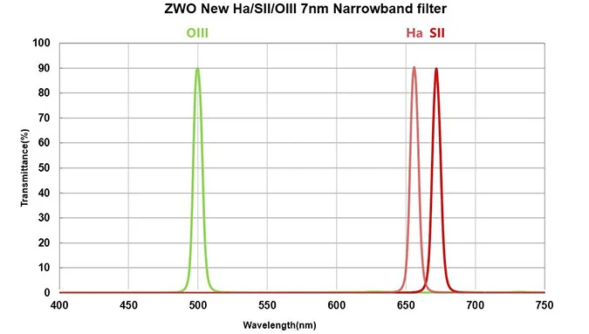

Figura 9: Grafico di trasmissione dei filtri a banda stretta di ZWO ASI Astronomy Cameras. Fonte: https://astrobackyard.com/narrowband-imaging/, consultato il 29/09/2025.

La banda passante determina la quantità dello spettro che il filtro permette di passare, misurata in nanometri.

Sistemi di inseguimento
Il movimento dell’asse terrestre fa muovere i corpi celesti di ¼ di grado al minuto, questo ha reso necessario l’utilizzo di montature equatoriali motorizzate e astroinseguitori nell’astrofotografia, rendendoli degli strumenti fondamentali per ottenere immagini nitide e di qualità.
Le montature equatoriali motorizzate compensano la rotazione permettendo di inseguire in modo preciso gli oggetti celesti. A ogni montatura corrisponde la propria capacità di carico, di cui è necessario tenere conto per la compatibilità con il telescopio, oltre alla compatibilità software per l’inseguimento automatico.

Gli astroinseguitori sono composti da una montatura equatoriale motorizzata progettata per seguire il movimento delle stelle, hanno una capacità di carico inferiore ma una maggiore portabilità e facilità d’uso, adatti all’astrofotografia attraverso l’uso di una fotocamera o un teleobiettivo, per sessioni in movimento, ma sono combinabili anche con i telescopi.

Difetti strutturali
Il raggiungimento di risultati ottimali dipende anche da una corretta gestione degli aspetti tecnici. È necessario prestare attenzione alle potenziali aberrazioni ottiche, difetti nelle lenti o nell’attrezzatura e alla calibrazione degli strumenti. L’accurata preparazione tecnica contribuisce a migliorare la qualità dell’immagine e a facilitare la successiva fase di elaborazione, permettendo di valorizzare i dettagli raccolti nella sessione fotografica.

[dispensa 2 corso di astronomia schiaparelli]
Le aberrazioni ottiche vengono definite, in ambito strumentale astronomico, come difetti del sistema ottico che impediscono allo strumento di soddisfare determinati requisiti di qualità, quali nitidezza dell’immagine, corrispondenza tra i punti dell’immagine e i punti dell’oggetto e l’assenza di aberrazione cromatica. Anche in presenza di lenti otticamente perfette, possono manifestarsi aberrazioni ottiche, in quanto un fascio di luce non monocromatico che attraversa il sistema ottico, crea sempre percorsi diversi che distorcono l’immagine finale compromettendone la qualità. Si suddividono principalmente in due macrocategorie:

- Aberrazioni assiali – presenti sull’asse ottico principale, come le aberrazioni sferiche e aberrazioni cromatiche;
- Aberrazioni extra-assiali – presenti nelle aree periferiche del campo visivo, come coma, astigmatismo, distorsione e curvatura del campo.

Le aberrazioni sferiche si verificano quando i raggi di luce marginali provenienti da una sorgente monocromatica, non convergono nello stesso punto ma si distribuiscono nel suo intorno, causando una perdita di nitidezza e creando un’immagine sfocata. Le aberrazioni sferiche sono tra le più comuni aberrazioni presenti in astrofotografia, il Telescopio Spaziale Hubble (HST) presentò, dopo il lancio dell’Aprile 1990, problemi di aberrazione sferica dovuti a un errore di assemblaggio di un componente dello specchio primario, corretto solo successivamente durante la missione del dicembre 1993.
Le aberrazioni cromatiche sono dovute a una caratteristica intrinseca dei sistemi ottici che comporta diverse distanze focali per ciascun componente spettrali, causando la manifestazione di aloni intorno agli oggetti astronomici.
Una delle aberrazioni extra-assiali su cui è necessario mostrare maggiore attenzione durante l’osservazione del cielo profondo è l’aberrazione comatica o coma, che causa una deformazione delle stelle puntiforme in forme allungate, dando loro il caratteristico aspetto a cometa da cui prende il nome.

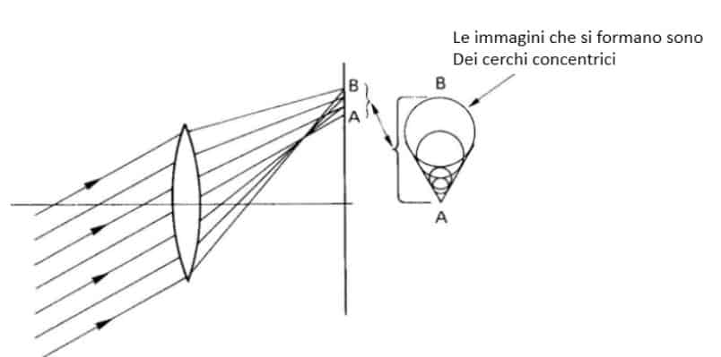
Figura 10: Manifestazione della Coma. Fonte: https://www.fotografareindigitale.com/cose-la-coma/23900, consultato il 24/09/25

Il Coma è una aberrazione comune nelle lenti fotografiche e dei telescopi, è facilmente individuabile osservando come le stelle che appaiono puntiformi al centro dell’immagine tendano ad assumere una forma allungata lungo i bordi. A differenza dell’aberrazione cromatica, il coma è un’aberrazione che si manifesta in fase di acquisizione e quindi non removibile in fase di elaborazione, danneggiando l’immagine in modo permanente. Si può utilizzare un obiettivo con migliori caratteristiche di prestazione del coma oppure ridurre l’apertura dell’obiettivo permette di bloccare i raggi luminosi provenienti dai bordi esterni delle lenti, diminuendo l’aberrazione comatica.
L’astigmatismo, in astronomia, si manifesta nella deformazione delle stelle puntiformi in segmenti allungati orientati in modo differente in base alla posizione del campo visivo, compromettendo le misurazioni in astrometria e fotometria di precisione.
Infine, la curvatura del campo impedisce la messa a fuoco dell’immagine intera, rendendo impossibile ottenere simultaneamente un’immagine nitida sia al centro sia ai bordi del campo visivo, mentre la distorsione altera la geometria degli oggetti.

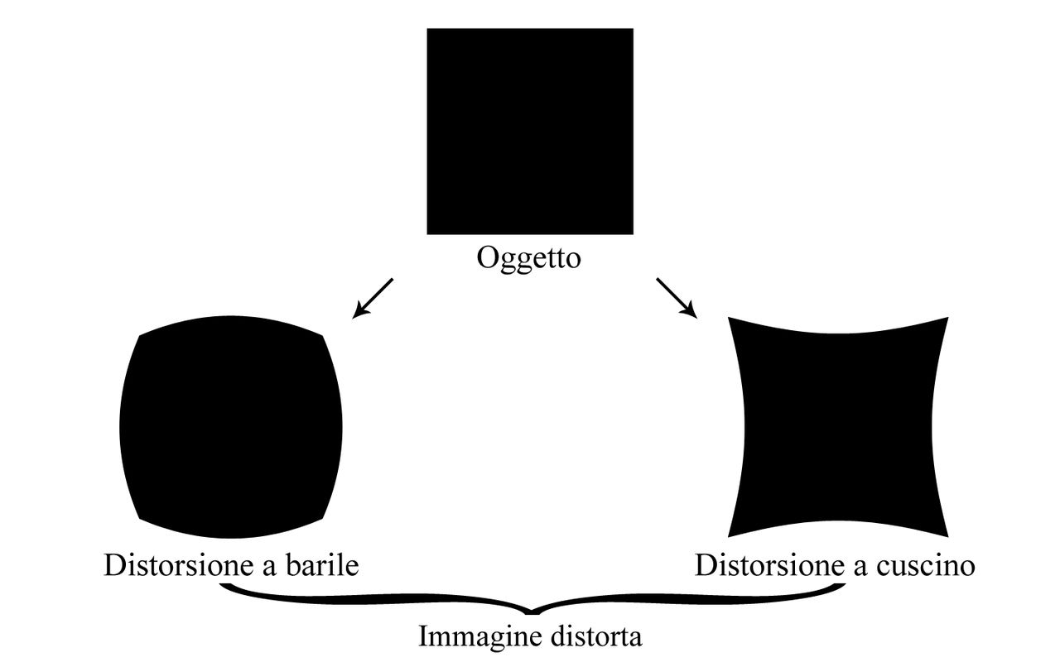
Figura 11: Deformazioni geometriche causate dalla distorsione. Fonte: https://it.wikipedia.org/wiki/Aberrazione_(ottica), consultato il 24/09/25

La distorsione a barile è un tipo di distorsione che si manifesta in presenza di lunghezze focali corte, dove l’immagine tende a gonfiarsi e arrotondarsi, è particolarmente problematica nei sistemi ottici grandangolari delle riprese panoramiche. Invece, la distorsione a cuscino è meno comune, si manifesta in presenza di lunghezze focali lunghe, dove l’ingrandimento aumenta ai bordi dell’immagine.
Entrambe le aberrazioni sono strettamente collegate alla lunghezza focale, quanto maggiore è la lunghezza focale, tanto maggiore sarà l’effetto dell’aberrazione.

Le aberrazioni sono un fattore limitante per ottenere un buon livello di qualità nelle immagini astronomiche. La correzione attraverso l’utilizzo di sistemi ottici appropriati è un requisito fondamentale per ottenere una buona immagine finale.

Un’altra difficoltà tecnica che si deve affrontare nel contesto di un’osservazione astronomica è la collimazione tra specchi e lenti. La collimazione solitamente avviene in fabbrica e questo rende difficilmente correggibile in caso di difetti. I comuni obiettivi a lente sono corretti per il coma, il disallineamento tra l’asse ottico dell’obiettivo e quello del tubo si presenta come un astigmatismo a centro campo. Per controllare lo stato dell’allineamento è necessario controllare i riflessi di un raggio di luce sulle superfici dell’obiettivo, rimanendo comunque difficilmente applicabile nelle lenti spaziate in olio e con quindi riflessi molto deboli.

Infine, i difetti di torsione sono deformazioni meccaniche della struttura del telescopio, che possono manifestarsi in presenza del’ installazione di strumenti pesanti che causano una flessione e quindi un disallineamento tra sensore e piano focale. Queste torsioni compromettono la stabilità dello strumento durante gli inseguimenti astronomici, dove deve essere seguito con precisione il movimento apparente degli oggetti celesti. Possono essere introdotte perdite di nitidezza, dove le stelle compaiono deformate, allungate e non puntiformi, deteriorando il risultato finale. È fondamentale quindi assicurare una buona distribuzione dei pesi e un corretto bilanciamento del telescopio sulla montatura equatoriale.

Processo di elaborazione delle immagini
[Registrazione Luca Ghirotto]
[Dimostrazione Michele Calabrò in videochiamata]

Fase 1: acquisizione dal telescopio
…

Fase 2: correzione dei difetti
Fase di calibrazione
Averaging
Dark frame
Bias frame
Flat frame
https://affinity.help/photo2/it.lproj/index.html?page=pages/Astrophotography/astro_about.html&title=Informazioni%20sullo%20stacking%20per%20l%E2%80%99astrofotografia

Fase 3: i colori
Articolo rivista ASTRONOMIA, pubblicata da Unione Astrofili Italiani (UAI), Autore Enrico Bernieri Anno 2010
http://webusers.fis.uniroma3.it/bernieri/pdf/ColoriAstronomia.pdf

Filtri RGB https://astrobackyard.com/narrowband-imaging/
Filtri narrow band https://astrobackyard.com/narrowband-imaging/

Immagine elaborata
…

INTELLIGENZA ARTIFICIALE
Gli ultimi anni hanno mostrato un sempre più crescente utilizzo dell’intelligenza artificiale, espandendosi in modo progressivo nei diversi settori industriali per poi riuscire a integrarsi nella quotidianità delle persone. Alla base di questa evoluzione si trova il machine learning, un modello che introduce nuovi metodi per permettere alle macchine di apprendere in autonomia e risolvere problemi più complessi anche senza l’intervento umano.

“Il machine learning (ML) è una branca dell'intelligenza artificiale (AI) che si propone di consentire a computer e macchine di imitare il modo in cui gli esseri umani apprendono, di eseguire compiti in modo autonomo e di migliorare le proprie prestazioni e la propria precisione attraverso l'esperienza e l'esposizione a una maggiore quantità di dati.”

Il machine learning rappresenta un passo fondamentale nell’evoluzione dell’intelligenza artificiale, il quale ha permesso lo sviluppo di algoritmi di apprendimento automatico, migliorando il comportamento computazionale e consentendo alle macchine di apprendere dai propri errori, arrivando a imitare il comportamento umano e permettendo la realizzazione di sistemi intelligenti.

L’elaborazione delle immagini è attualmente uno dei settori emergenti dell’intelligenza artificiale, impiegando algoritmi per migliorare la qualità e la correzione dei difetti delle immagini. In astrofotografia, l’utilizzo del machine learning ha permesso di affrontare in modo più efficiente problematiche di elaborazione che prima richiedevano interventi specializzati per la loro risoluzione.

Introduzione al Machine Learning
Il machine learning rappresenta un passo fondamentale nell’evoluzione dell’intelligenza artificiale, inteso come l’introduzione di algoritmi specifici che permettono alle macchine di agire e prendere decisioni in maniera autonoma, apprendendo dai propri errori in modo analogo al comportamento umano. A differenza dei sistemi basati sulla programmazione tradizionale, quindi esplicita, nel machine learning le macchine sono in grado di eseguire operazioni non programmate preventivamente, grazie ai progressi nella teoria computazionale dell’apprendimento e agli algoritmi di riconoscimento dei pattern.

L’implementazione del machine learning è stata resa possibile dall’introduzione di reti neurali artificiali che, imitando quelle biologiche, sono in grado di variare la propria struttura adattandola alle necessità richieste. Formalmente, possono essere definite come delle funzioni composte, dipendenti da altre funzioni a loro volta dipendenti da altre funzioni, creando una struttura gerarchica in cui ogni operazione eseguita è il risultato di interazioni necessarie alla verifica dei parametri e delle variabili delle funzioni presenti.

Apprendimento automatico
L’apprendimento automatico è un paradigma strettamente collegato alla teoria computazionale dell’apprendimento e al riconoscimento dei pattern, studiando la costruzione di algoritmi che possono apprendere da insiemi di dati ed eseguire predizioni su di essi, costruendo induttivamente modelli basati su campioni rappresentativi.
Il processo di apprendimento automatico può essere suddiviso in tre componenti principali:
- Processo decisionale: gli algoritmi di machine learning sono utilizzati per compiti di previsione o classificazione, ricevono in input dati che possono essere etichettati o non etichettati e generano una stima mediante un modello parametrico che approssima la distribuzione sottostante dei dati.
- Funzione di perdita: valuta le prestazioni del modello calcolando la deviazione dalle predizioni del modello dalle predizioni corrette (ground truth), fornendo un riscontro necessario successivamente per il processo di ottimizzazione.
- Processo di ottimizzazione: riceve in input i pesi del modello, regolandoli per ridurre le discrepanze tra le predizioni del modello e quelle corrette, ripetendo iterativamente il processo di valutazione e ottimizzazione fino a raggiungere una soglia di accuratezza adeguata.

Gli algoritmi basati sull’apprendimento automatico si aggiornano autonomamente, basandosi sugli errori commessi modificano il peso assegnato ai parametri, abbassando quello dei parametri che hanno portato a commettere l’errore, impedendo che lo stesso errore si verifichi nelle iterazioni successive. Questo meccanismo migliora l’accuratezza a ogni iterazione apprendendo in modo autonomo, senza l’intervento umano, attraverso le conoscenze apprese durante l’addestramento ai nuovi dati.

Tipologie di apprendimento
Esistono diversi modelli di apprendimento automatico che possono essere suddivisi in base alla quantità di intervento umano necessario per ciascuno di essi. Principalmente, questi modelli sono:
- Apprendimento supervisionato
- Apprendimento non supervisionato
- Apprendimento semi-supervisionato
- Apprendimento per rinforzo

L’apprendimento supervisionato è basato sull’utilizzo di dati precedentemente etichettati per l’addestramento di algoritmi che classificano i dati e prevedono risultati in modo accurato. Inserendo i dati nel modello, vengono regolati i pesi fino a raggiungere l’adattamento corretto del modello. I dati etichettati sono dati d’esempio, accompagnati dai dati di output corretti, permettendo al modello di apprendere le relazioni tra input e output, consentendogli di prevedere i risultati dei nuovi dati provenienti dal mondo reale. Alcuni esempi di metodi utilizzati nell’apprendimento supervisionato sono la regressione lineare, la regressione logistica e il random forest.

L’apprendimento non supervisionato, a differenza dell’apprendimento supervisionato, si utilizzano set di dati non etichettati, chiamati cluster, la cui analisi porta a scoprire modelli nascosti o raggruppamenti senza la necessità dell’intervento umano. I principali compiti per cui viene utilizzato questo tipo di apprendimento sono il clustering, l’associazione e la riduzione della dimensionalità.

I modelli di apprendimento supervisionato sono considerati più accurati dei modelli di apprendimento non supervisionato, ma richiedono un intervento umano preventivo per poter etichettare appropriatamente i dati presenti nel set di dati di input. I modelli di apprendimento non supervisionato, invece, riescono a rilevare in modo autonomo la struttura dei dati non etichettati. I due tipi di apprendimento non si differenziano per la gestione dei dati e il modo in cui raggiungono i risultati, sono presenti altre differenze chiave riguardanti il modo differente in cui agiscono e vengono applicati.

 | Apprendimento Supervisionato | Apprendimento non supervisionato
Obiettivi | Prevedere i risultati dei nuovi dati del mondo reale | Ottenere informazioni su grandi quantità di dati
Applicazioni | Rilevamento spam, analisi del sentiment, previsioni meteorologiche, previsioni finanziarie, ecc.… | Rilevamento di anomalie, motori di raccomandazione, customer personas e imaging medico
Complessità | Semplice, calcoli utilizzando R o Python | Sono necessari grandi quantità di dati e una potenza di calcolo superiore
Svantaggi | Richiede più tempo, l’assegnazione delle etichette richiede competenze specifiche | Possono essere molto imprecisi se non è presente l’intervento umano per la convalida dei dati di output
Tabella 2: Differenze tra apprendimento supervisionato e apprendimento non supervisionato. Fonte: https://www.ibm.com/think/topics/supervised-vs-unsupervised-learning, consultato il 09/10/2025

La scelta del tipo di apprendimento più adatto è data dalla valutazione di diversi aspetti, quali struttura, volume dei dati e casi d’uso. È possibile scegliere un approccio intermedio che unisce i punti di forza dell’apprendimento supervisionato e non supervisionato ricorrendo all’apprendimento semi-supervisionato.

L’apprendimento semi-supervisionato combina le caratteristiche dell’apprendimento supervisionato con quelle dell’apprendimento non supervisionato. In fase di addestramento del modello, si utilizza un set di dati etichettati di piccole dimensioni, estratto da un set di dati di maggiori dimensioni e non etichettato, per guidare la classificazione e l’estrazione delle caratteristiche, risolvendo quindi le problematiche di scarsità di dati etichettati e ridurre il costo richiesto per etichettare quantità maggiori di dati.

Infine, l’apprendimento per rinforzo è un modello con caratteristiche simili all’apprendimento supervisionato, in cui però non si utilizza un set di dati iniziale. Questo modello apprende dai propri errori a ogni tentativo che esegue, sequenze di risultati positive verranno rinforzate per migliorare le procedure di risoluzioni di determinati problemi.

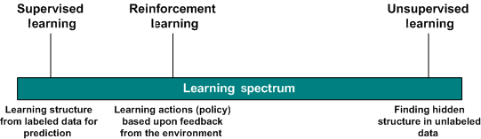
Figura 12: Apprendimento per rinforzo. Fonte: https://developer.ibm.com/articles/cc-reinforcement-learning-train-software-agent/, consultato il 09/10/2025.

L’apprendimento per rinforzo può riscontrare similitudini con l’apprendimento supervisionato. Il modello prevede che un agente compia delle azioni in un’ambiente, in base alle quali verrà ricompensato o penalizzato, ottenendo come risultato una strategia che collega ogni stato ad azioni ottimale, massimizzando la ricompensa complessiva.

Esempi di algoritmi di machine learning
Esistono numerosi algoritmi di apprendimento automatico comunemente utilizzati, ognuno di questi algoritmi può trovare numerose applicazioni in diversi contesti:
- Regressione lineare
- Regressione logistica
- Clustering
- Alberi decisionali
- Random forest
- Reti neurali

Regressione lineare
La regressione lineare è un algoritmo per l’analisi delle relazioni tra variabili indipendenti e almeno una variabile target. Utilizzata nelle previsioni di risultati continui, ovvero variabili in grado di assumere un qualsiasi valore numerico. Le relazioni lineari sono osservabili quando i dati osservati tendono a seguire una linea retta, permettendo l’analisi dell’andamento di una variabile dipendente da altre variabili indipendenti.

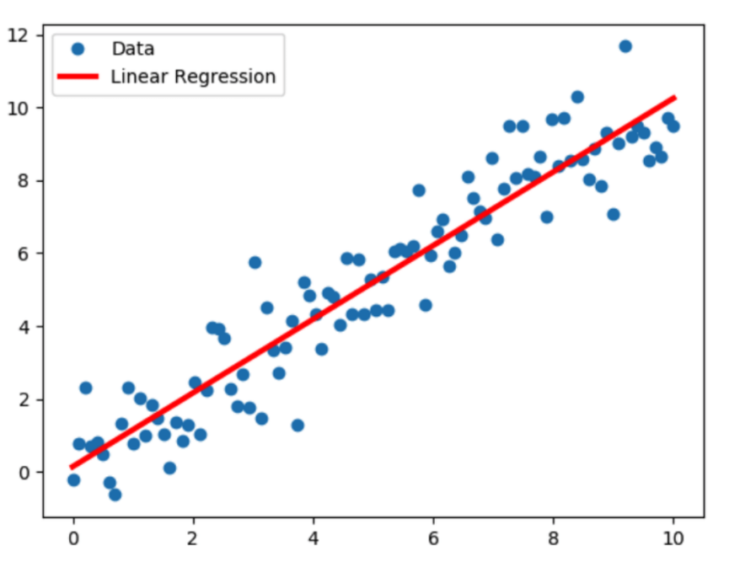
Figura 13: Esempio di regressione lineare. Fonte: https://www.intelligenzaartificialeitalia.net/post/tipi-di-modelli-di-regressione-nel-machine-learning, consultato il 10/10/2025.

Nei modelli di apprendimento automatico basati sulla regressione lineare si utilizza l’analisi dei dati per identificare e mappare le relazioni lineari tra i dati, si elaborano le variabili indipendenti e quelle di target, determinando i coefficienti della retta che approssima i dati.
Dal punto di vista matematico, considerando la variabile dipendente Y e la variabile indipendente X, la connessione lineare è definita

$$Y=c+mX+e$$
dove:
- c = intercetta = valore di Y quando X è uguale a 0
- m = coefficiente angolare o pendenza della retta
- e = termine di errore, la deviazione dei valori osservati da quelli predetti dal modello

In base al numero di variabili indipendenti, i modelli di regressione lineare possono suddividersi in
- Regressione lineare semplice, in cui è presente una singola variabile dipendente e una singola variabile indipendente,
- Regressione lineare complessa, in cui è presente una singola variabile dipendente e numerose variabili indipendenti.

Regressione logistica
La regressione logistica è un algoritmo di apprendimento supervisionato, utilizzato per prevedere valori di variabili discreti. A differenza della regressione lineare che considera i valori continui, il modello di regressione logistica calcola la probabilità che si verifichi un evento binario: 0/1, true/false o quando la variabile può assumere solo uno tra due possibili valori.

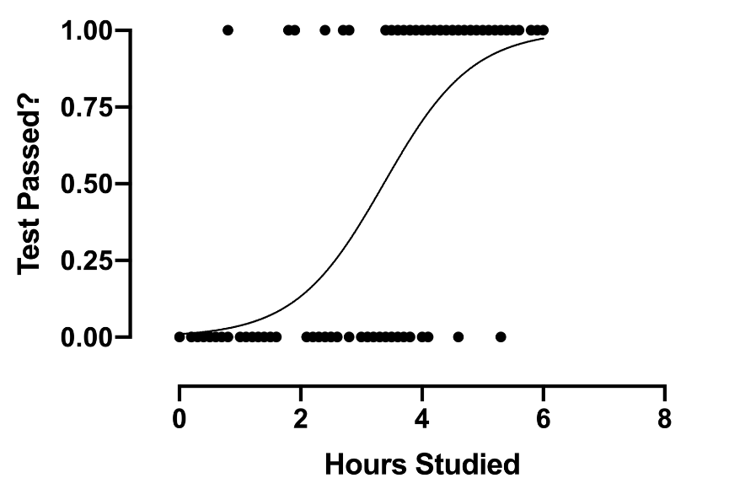
Figura 14: Esempio di regressione logistica. Fonte: https://www.intelligenzaartificialeitalia.net/post/tipi-di-modelli-di-regressione-nel-machine-learning, consultato il 10/10/2025.

Dal punto di vista matematico, dove la variabile dipendente è delimitata nell’intervallo [0,1], viene modellata la relazione applicando una trasformata logit al rapporto tra la probabilità di successo e la probabilità di fallimento, La trasformazione è rappresentata dalla funzione logistica:

$$Logit(π) = 1/(1+ exp(-π))$$

$$\ln\left(\frac{π}{\left(1-π\right)}\right) =β_{0}+ β_{1}X_{1} + … + B_{k}X_{k}$$
dove:
- Logit($π$) è la variabile dipendente
- X è la variabile indipendente
- $β$ è il coefficiente stimato tramite il metodo della stima di massima verosimiglianza (MLE).

Vengono, quindi, valutati iterativamente i valori dei parametri beta ottimizzando il best fit della probabilità logaritmica e massimizzando la funzione di verosimiglianza. Considerando la classificazione binaria, una probabilità inferiore a 0,5 prevederà mentre, al contrario, una probabilità superiore prevederà 1. Infine, dopo aver calibrato il modello, si valuta la capacità predittiva rispetto alla variabilità dipendente.

Clustering
Il clustering è un algoritmo di apprendimento non supervisionato che permette di identificare e classificare i dati in gruppi, detti cluster, basandosi sul riconoscimento di pattern di dati. Viene utilizzabile sia nelle osservazioni iniziali di set di dati, permettendo di comprendere pattern e outlier sottostanti, sia nel monitoraggio di processi in corso. Il processo di clustering può basarsi sull’analisi di una singola caratteristica o considerare tutte le caratteristiche dei dati simultaneamente.

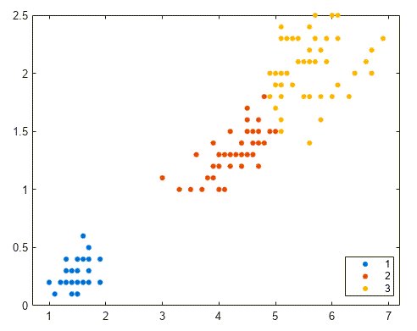
Figura 15: Grafico di dispersione dei dati raggruppati in tre cluster. Fonte: https://it.mathworks.com/discovery/clustering.html, consultato il 10/10/2025.

Gli algoritmi di clustering possono essere distinti in:
- Hard clustering: ogni punto dati appartiene esclusivamente a un singolo cluster
- Soft clustering: ogni punto dati può appartenere a diversi cluster

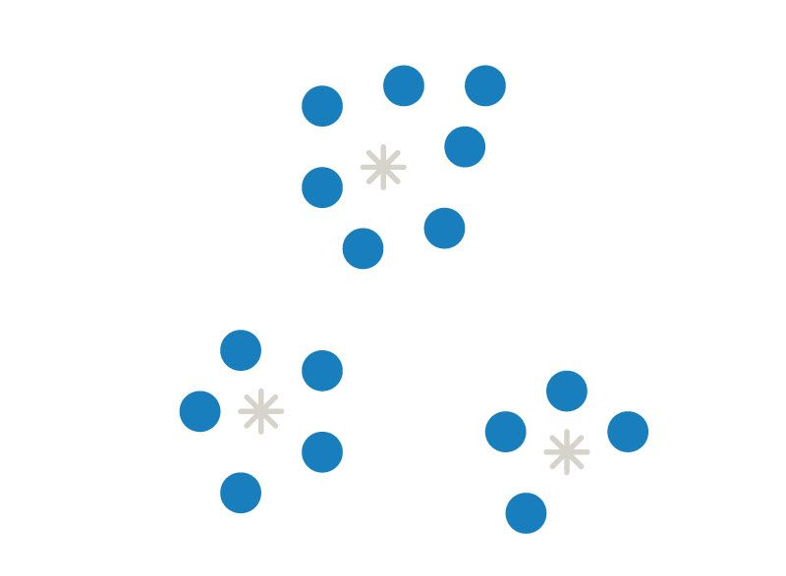 | 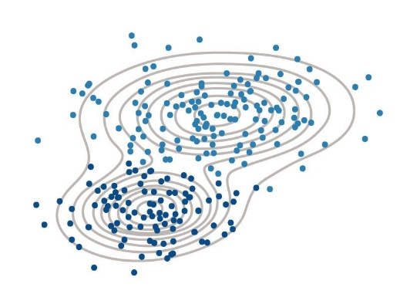
Figura 16: Clustering k-means (a sinistra) e modello di mistura gaussiana (a destra). Fonte: https://it.mathworks.com/discovery/clustering.html, consultato il 10/10/2025.

In base all’algoritmo di clustering utilizzato, è possibile rimuovere o etichettare gli outlier, utilizzare il clustering per il rilevamento delle anomalie individuando i punti dati che non appartengono ad alcun cluster o mostrano un’associazione debole o, inoltre, utilizzare il clutering per ridurre la complessità di set di dati di grandi dimensioni, eliminando le caratteristiche superflue mediante tecniche di riduzione della dimensionalità.

Alberi decisionali
Gli alberi decisionali, rientrano nell’apprendimento supervisionato, sono strutture dati utilizzate sia per prevedere valori numerici sia per testare dati di input al fine di classificarli in categorie. Sono sistemi con diverse variabili di input a cui corrispondono più variabili di output.

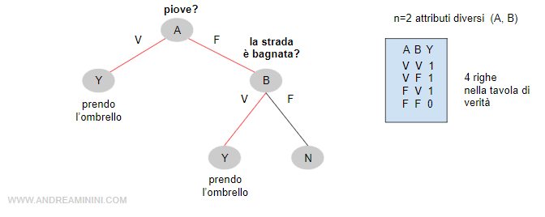
Figura 17: Esempio di albero decisionale. Fonte: https://www.andreaminini.com/ai/machine-learning/alberi-di-decisione, consultato il 13/10/2025.

Si inizia da un singolo nodo radice che si divide in più nodi figli, i quali diventeranno nodi genitori di ulteriori nodi. In questo modo le variabili di output dei nodi più in alto possono diventare variabili di input per i nodi successivi, finendo per portare la decisione finale sarà nei nodi terminali che non possiedono figli.

Random forest
Le random forest sono un metodo basato sulla combinazione di diversi alberi decisionali, ciascuno addestrato su una diversa porzione del set di dati. La random forest baserà quindi la sua previsione sulla combinazione dei risultati dei singoli alberi decisionali.
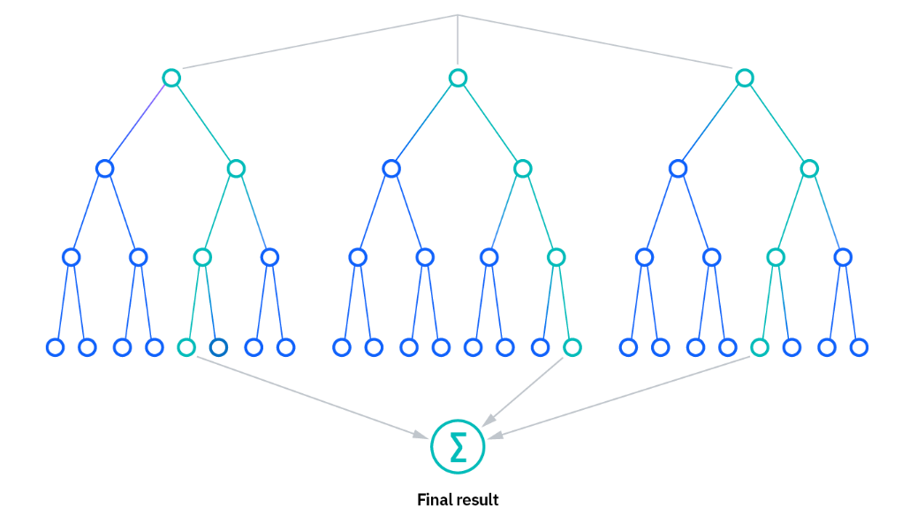
Figura 18: Esempio di random forest. Fonte: https://www.ibm.com/it-it/think/topics/random-forest, consultato il 13/10/2025.

L’implementazione di random forest offre diversi vantaggi rispetto all’utilizzo dei singoli alberi decisionali:
- Rischio ridotto di overfitting, in quanto permettono l’inserimento dei dati di addestramento adattandoli perfettamente.
- Maggiore flessibilità, utilizzando diversi alberi decisionali che utilizza differenti porzioni del set di dati, se anche mancasse una parte di dati, il livello di precisione rimarrebbe invariato.

Sebbene siano presenti anche diversi svantaggi come un maggior numero di risorse e tempo necessari, le random forest restano ampiamente utilizzate in diversi settori, permettendo di prendere decisioni migliori rispetto ai singoli alberi di decisione.

Reti neurali
Le reti neurali sono algoritmi che tentano di imitare come il cervello umano elabora, comprende e classifica le informazioni. Le reti neurali sono costituite da livelli contenenti numerosi nodi interconnessi, in cui i dati vengono elaborati e vengono assegnati loro dei pesi prima di essere inviati al livello successivo. Queste strutture sono efficaci nell’identificazione dei pattern più complessi, la cui applicazione viene facilmente riscontrata nel riconoscimento di testi e immagini, nella loro elaborazione e generazione di contenuti.

Le reti neurali si basano sui dati della fase di addestramento per acquisire conoscenza e migliorare progressivamente la propria accuratezza nel tempo, arrivando a costituire strumenti computazionali potenti nell’ambito dell’informatica e dell’intelligenza artificiale, permettendo la classificazione e il raggruppamento di grandi quantità di dati con elevata velocità.

Funzionamento delle reti neurali
All’interno di una rete neurale profonda, i livelli di input e output dei dati vengono definiti “livelli visibili”: il livello di input costituisce il punto di acquisizione dei dati, mentre il livello di output rappresenta il punto dove viene prodotta la previsione o classificazione. Tra il livello di input e il livello di output possono essere presenti diversi strati nascosti, hidden layers. Ogni nodo possiede connessioni con gli altri nodi e possedendo anche un proprio peso ed una propria soglia, se un output di un nodo supera il valore di soglia, il nodo viene attivato e trasmette l’informazione al livello successivo della rete. Al contrario, in mancanza di attivazione, non viene propagata alcuna informazione attraverso la rete.

Prendendo in considerazione il singolo nodo, la formula che rappresenta la somma ponderata degli input è:

$$\sum{w_{i}x_{i}} +bias= w_{1}x_{1}+ w_{2}x_{2}+…+ w_{i}x_{i}+bias$$

dove:
- x_{n}: i dati in ingresso ricevuti dal nodo
- w_{n}: il peso associato a ciascun input, il peso determina l’importanza del singolo dato, maggiore è il peso, maggiore è l’influenza del dato sulla decisione finale
- bias: valore di soglia che permette al nodo di calibrare la propria risposta, se il valore viene superato il nodo si attiva

Successivamente, il risultato della somma ponderata viene elaborato da una funzione di attivazione che decide se il nodo deve attivarsi e trasmette l’informazione al livello successivo:

$$output=f\left(x\right)=\left\{\begin{aligned}1 se \sum{w_{i}x_{i}+ b ≥0} \\ 0 se \sum{w_{i}x_{i}+ b<0}\end{aligned}\right.$$

Se il risultato della somma ponderata è maggiore o uguale a zero, il nodo si attiverà e produrrà un output pari a 1, altrimenti il nodo rimarrà inattivo e produrrà un output uguale a 0. Questo output diventerà successivamente l’input per i nodi del livello successivo, il processo che permette la trasmissione di informazioni da un livello all’altro è dato dalla forward propagation ed è caratteristico delle reti feedforward.

Le reti neurali devono apprendere dai propri errori per potersi migliorare nel tempo, la valutazione degli errori avviene grazie alla funzione di costo e la più comune utilizzata è l’errore quadratico medio (MSE, Mean Squared Error).

$$MSE= \frac{1}{2m}\sum_{i=1}^{m}{{({\hat{y}}^{\left(i\right)}-y^{\left(i\right)})}^{2}}$$
dove:
- i è l’indice del campione
- ŷ è il risultato previsto
- y è il risultato ottenuto
- m è il numero di campioni

Più basso è il valore restituito dalla funzione di costo, migliorimachin saranno le prestazioni della rete. L’obiettivo dell’addestramento è, quindi, minimizzare il valore della funzione di costo.

L’apprendimento della rete è possibile grazie alle modifiche apportate ai propri pesi e bias dopo aver commesso un errore, al fine di ridurre la funzione di costo, questo processo prende il nome di discesa del gradiente (gradient descent):

- Vengono fatte delle previsioni iniziali con pesi casuali
- Si calcola l’errore tramite la funzione di costo
- In base al risultato della funzione di costo si decide quali pesi devono essere modificati
- Si aggiustano i pesi e si ripete il processo

Ad ogni iterazione pesi e bias vengono aggiustati, permettendo alla rete di avvicinarsi gradualmente verso una struttura finale ottimizzata.

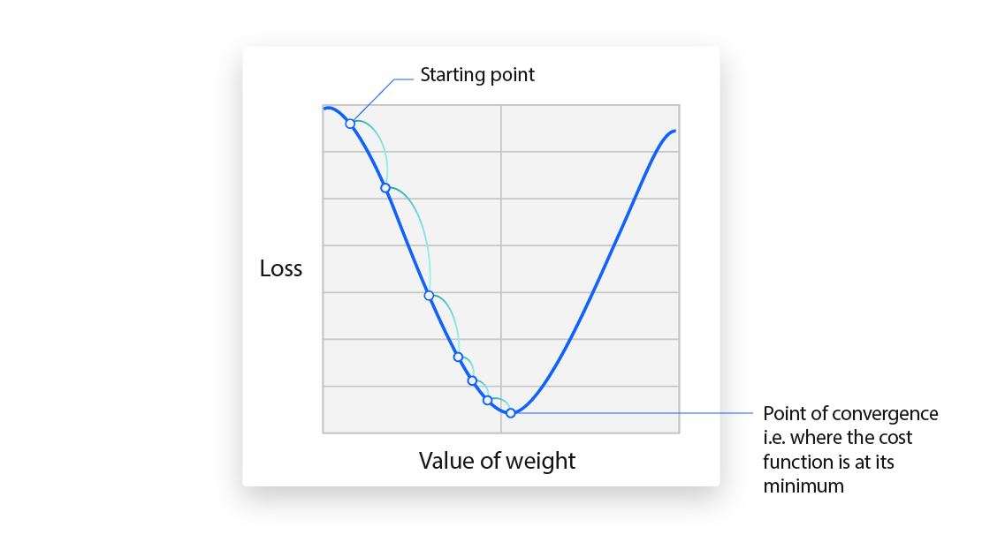
Figura 19: Punto di convergenza della correzione dei pesi. Fonte: https://www.ibm.com/it-it/think/topics/neural-networks, consultato il 13/10/25.

Molte reti neurali sono feedforward, ma è possibile addestrare il modello con la retropropagazione, permettendo così di calcolare e associare a ciascun nodo l’errore associato, regolando e adattando i pesi e bias del modello.

Tipologie di reti neurali
Le reti neurali, anche denominate reti neurali artificiali (ANN, Artificial Neural Network) o reti neurali simulate (SNN, Simulated Neural Network) costituiscono una delle strutture più versatili e potenti. Possono essere suddivise in diverse tipologie, ciascuna delle quali ideale per uno o più specifici casi d’uso sia nel machine learning sia nel deep learning. Il percettrone è la più antica rete neurale, introdotta nel 1958 da Frank Rosenblatt, rappresentando quindi la base delle architetture moderne.
Le reti neurali feedforward, note anche come percettroni multistrato (MPL, Multi-Layer Perceptron), sono composte da un livello di input, uno o più livelli nascosti e un livello di output, vengono ampiamente utilizzate nei compiti di classificazione e regressione. È importante notare che questo tipo di reti neurali sono costituite da nodi sigmoidi, non da percettroni, in quanto la maggior parte dei problemi del mondo reale non sono lineari. Questi modelli costituiscono la base delle computer vision, dell’elaborazione del linguaggio e di altre reti neurali.
Le reti neurali convolutive (CNN, Convolutional Neural Network) sono specializzate nell’analisi e riconoscimento di immagini, sfruttando la struttura a convoluzione per rivelare automaticamente caratteristiche rilevanti nei dati. Sono alla base di tecnologie come il riconoscimento facciale e l’analisi video in tempo reale.

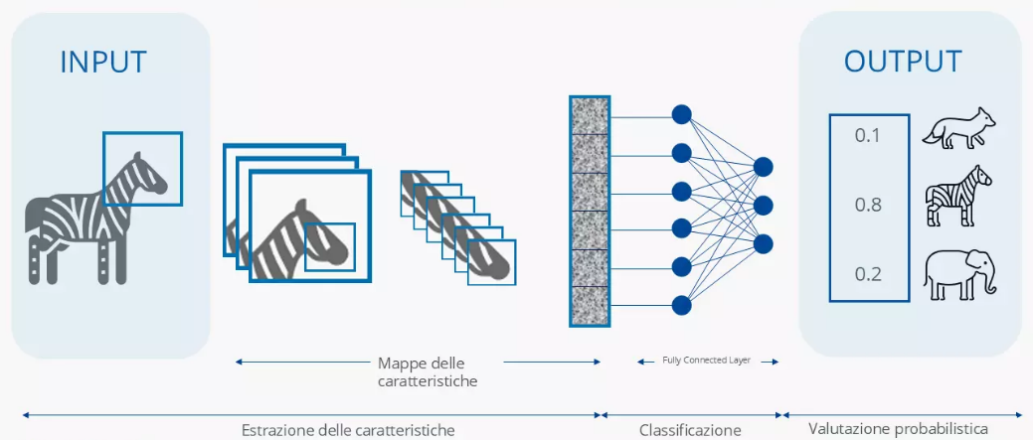
Figura 20: Esempio di estrazione di caratteristiche rilevanti per l’identificazione degli oggetti. Fonte: https://www.ionos.it/digitalguide/siti-web/programmazione-del-sito-web/convolutional-neural-network/, consultato il 14/10/25

Le reti neurali ricorrenti (RNN, Recurrent Neural Network) sono progettate per gestire dati sequenziali o temporali, grazie alla presenza di cicli di feedback che permettono di elaborare informazioni passate, applicandole in settori come la previsione di serie temporali o l’analisi del testo.

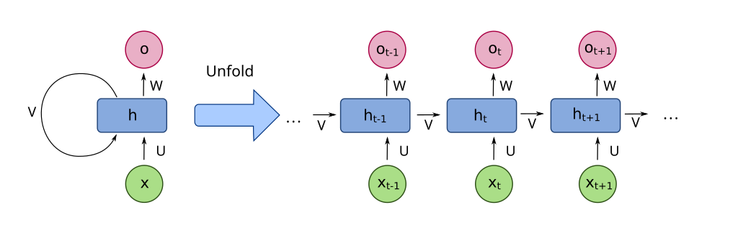
Figura 21: Diagramma di una rete neurale ricorrente a una unità. Fonte: https://it.wikipedia.org/wiki/Rete_neurale_ricorrente, consultato il 14/10/25.

La differenza tra le reti neurali di base e il deep learning si trova nel numero di livelli: una rete neurale con più di tre livelli, compresi i livelli di input e output, è considerata un modello di deep learning.
Le tipologie elencate mostrano la varietà e complessità delle reti neurali, necessarie alla risoluzione dei problemi più complessi.

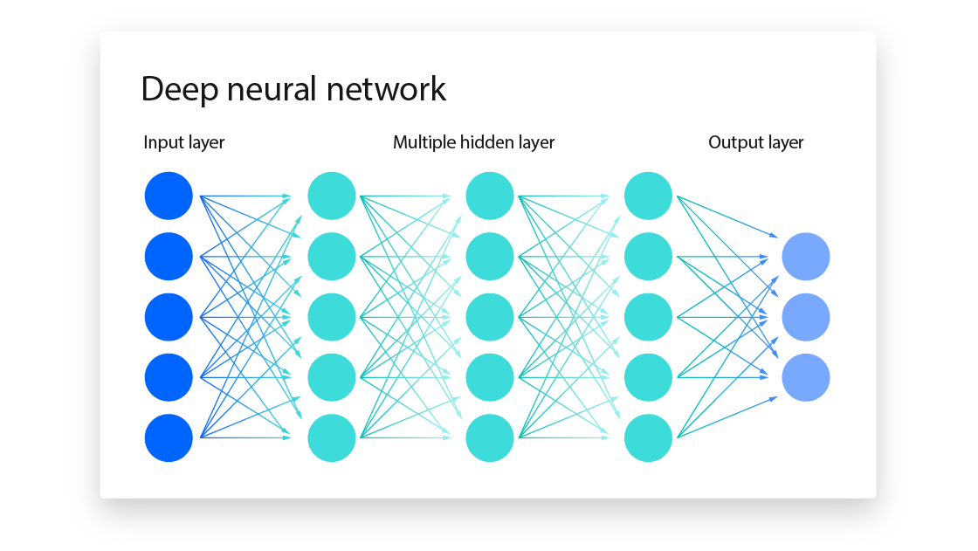
Figura 22: Esempio di rete neurale “profonda”. Fonte: https://www.ibm.com/it-it/think/topics/neural-networks, consultato il 13/10/25

Deep Learning
Il deep learning può essere considerato un sottoinsieme dei paradigmi di apprendimento automatico. Come rete neurale si basa su un insieme di livelli interconnessi che collaborano per apprendere modelli di previsione complessi rapidamente e in modo efficiente. A differenza delle reti neurali più semplici, i modelli di deep learning utilizzano più livelli nascosti tra input e output, permettendo una maggiore astrazione e una velocità computazione più elevata nelle elaborazioni.

Nel deep learning si utilizzano reti neurali “profonde”, costituite da un maggior numero di livelli interconnessi, ciascun livello basato sul precedente, permettendo di ottimizzare la previsione o la categorizzazione. Il flusso computazionale che si estende attraverso la rete prende il nome di propagazione in avanti (forward propagation). Il meccanismo complementare di retropropagazione (backpropagation), utilizza algoritmi per valutare gli errori presenti nelle previsioni e ricalibrare i pesi e i bias del modello, arretrando ai livelli precedenti durante la fase di addestramento. L’utilizzo combinato di forward propagation e backpropagation permette alla rete neurale di produrre previsioni e correggere i propri errori in modo autonomo, incrementando l’accuratezza delle risposte.

I modelli di deep learning richiedono elevate risorse computazionali. Le unità di elaborazione grafica (GPU) ad alte prestazioni sono particolarmente adatte a gestire la grande quantità di calcoli paralleli necessari per l’addestramento dei modelli. Tuttavia, la gestione di più GPU può risultare costosa e complessa da scalare, richiedendo quindi soluzioni di cloud computing distribuito che permettono l’accesso a risorse di calcolo flessibili e scalabili. Dal punto di vista software, i framework più utilizzati nel deep learning sono JAX, PyTorch e TensorFlow, che forniscono strumenti avanzati per la creazione e l’addestramento di reti neurali profonde.

La principale differenza tra machine learning tradizionale e deep learning risiede nella struttura delle rispettive reti neurali. I modelli di machine learning utilizzano reti con uno o due livelli computazionali, mentre quelli di deep learning impiegano centinaia o migliaia di livelli. Inoltre, mentre il machine learning convenzionale si basa prevalentemente su dati strutturati ed etichettati, il deep learning è in grado di gestire dati non strutturati come testo, immagini o audio, imparando automaticamente dalle caratteristiche distintive dei dati. Come sottolinea Lex Fridman in una lezione al MIT, questo approccio riduce l’intervento umano in fase di pre-elaborazione e consente di sfruttare grandi quantità di dati migliorando progressivamente l’accuratezza dei risultati.

Architetture principali per l’elaborazione di immagini
Gli algoritmi di deep learning sono estremamente complessi e, per affrontare problemi specifici o particolari tipologie di dati, sono state sviluppate diverse architetture di rete neurale. Ogni architettura presenta vantaggi distinti e i nuovi modelli sono stati progettati per superare le limitazioni delle versioni precedenti. Una criticità comune è data dalla tendenza dei modelli di deep learning ad agire come “scatole nere”: il loro funzionamento interno è poco trasparente, creando difficoltà interpretative, aspetto solitamente compensato dall’alto livello di accuratezza e scalabilità.

Convolutional Neural Networks (CNN)
https://www.ibm.com/think/topics/deep-learning

Le reti neurali convoluzionali (CNN o ConvNet) sono utilizzate principalmente in applicazioni di visione artificiale e classificazione delle immagini. Sono in grado di rilevare caratteristiche e pattern all'interno di immagini e video, consentendo attività come il rilevamento di oggetti, il riconoscimento di immagini, il riconoscimento di pattern e il riconoscimento facciale. Queste reti sfruttano i principi dell'algebra lineare, in particolare la moltiplicazione di matrici, per identificare pattern all'interno di un'immagine.
Le CNN sono un tipo specifico di rete neurale , composta da strati di nodi, contenenti uno strato di input, uno o più strati nascosti e uno strato di output. Ogni nodo si connette a un altro e ha un peso e una soglia associati. Se l'output di un singolo nodo supera il valore di soglia specificato, quel nodo viene attivato, inviando dati allo strato successivo della rete. In caso contrario, nessun dato viene trasmesso allo strato successivo della rete.
Una CNN è composta da almeno tre tipi principali di livelli: un livello convoluzionale, un livello di pooling e un livello completamente connesso (FC). Per usi complessi, una CNN può contenere fino a migliaia di livelli, ognuno dei quali si basa sui livelli precedenti. Lavorando per "convoluzione" e rielaborando l'input originale, è possibile scoprire pattern dettagliati. Con ogni livello, la CNN aumenta la sua complessità, identificando porzioni più grandi dell'immagine. I livelli iniziali si concentrano su caratteristiche semplici, come colori e bordi. Man mano che i dati dell'immagine avanzano attraverso i livelli della CNN, inizia a riconoscere elementi o forme più grandi dell'oggetto fino a identificare finalmente l'oggetto desiderato.
Le CNN si distinguono dalle altre reti neurali per le loro prestazioni superiori con input di immagini, voce o segnali audio. Prima delle CNN, per identificare gli oggetti nelle immagini venivano utilizzati metodi manuali e dispendiosi in termini di tempo. Tuttavia, le CNN ora offrono un approccio più scalabile alle attività di classificazione delle immagini e riconoscimento degli oggetti, ed elaborano dati ad alta dimensionalità. Inoltre, le CNN possono scambiare dati tra livelli, per un'elaborazione più efficiente. Sebbene le informazioni possano andare perse nel livello di pooling, questo potrebbe essere compensato dai vantaggi delle CNN, che possono contribuire a ridurre la complessità, migliorare l'efficienza e limitare il rischio di overfitting.
Le CNN presentano altri svantaggi: sono computazionalmente impegnative, con un conseguente dispendio di tempo e budget, e richiedono numerose unità di elaborazione grafica (GPU). Richiedono inoltre personale esperto altamente qualificato con conoscenze interdisciplinari e un'attenta verifica di configurazioni, iperparametri e configurazioni.

https://www.ibm.com/think/topics/convolutional-neural-networks?
- Cosa sono le reti neurali convoluzionali?
Le reti neurali convoluzionali utilizzano dati tridimensionali per attività di classificazione delle immagini e riconoscimento degli oggetti .
Le reti neurali sono un sottoinsieme del machine learning e sono il cuore degli algoritmi di deep learning. Sono composte da livelli di nodi, contenenti un livello di input, uno o più livelli nascosti e un livello di output. Ogni nodo si connette a un altro e ha un peso e una soglia associati. Se l'output di un singolo nodo supera il valore di soglia specificato, quel nodo viene attivato, inviando dati al livello successivo della rete. In caso contrario, nessun dato viene trasmesso al livello successivo della rete.
Sebbene in quell'articolo ci siamo concentrati principalmente sulle reti feedforward, esistono vari tipi di reti neurali, che vengono utilizzate per diversi casi d'uso e tipologie di dati. Ad esempio, le reti neurali ricorrenti sono comunemente utilizzate per l'elaborazione del linguaggio naturale e il riconoscimento vocale, mentre le reti neurali convoluzionali (ConvNet o CNN) sono più spesso utilizzate per attività di classificazione e visione artificiale. Prima delle CNN, per identificare gli oggetti nelle immagini si utilizzavano metodi manuali e dispendiosi in termini di tempo. Tuttavia, le reti neurali convoluzionali ora offrono un approccio più scalabile alle attività di classificazione delle immagini e riconoscimento degli oggetti, sfruttando i principi dell'algebra lineare, in particolare la moltiplicazione di matrici, per identificare pattern all'interno di un'immagine. Detto questo, possono essere computazionalmente impegnative, richiedendo unità di elaborazione grafica (GPU) per addestrare i modelli.

- Come funzionano le reti neurali convoluzionali?
Le reti neurali convoluzionali si distinguono dalle altre reti neurali per le loro prestazioni superiori con input di immagini, voce o segnali audio. Si distinguono per tre tipi principali di livelli:
- strato convoluzionale
- strato di pooling
- Strato completamente connesso (FC)
Lo strato convoluzionale è il primo strato di una rete convoluzionale. Sebbene gli strati convoluzionali possano essere seguiti da ulteriori strati convoluzionali o strati di pooling, lo strato completamente connesso è lo strato finale. Con ogni strato, la CNN aumenta la sua complessità, identificando porzioni più grandi dell'immagine. Gli strati iniziali si concentrano su caratteristiche semplici, come colori e bordi. Man mano che i dati dell'immagine avanzano attraverso gli strati della CNN, inizia a riconoscere elementi o forme più grandi dell'oggetto fino a identificare finalmente l'oggetto desiderato.
- strato convoluzionale
Lo strato convoluzionale è il nucleo di una CNN ed è dove avviene la maggior parte dei calcoli. Richiede pochi componenti: dati di input, un filtro e una mappa delle caratteristiche. Supponiamo che l'input sia un'immagine a colori, composta da una matrice di pixel in 3D. Ciò significa che l'input avrà tre dimensioni: altezza, larghezza e profondità, che corrispondono alla gamma RGB di un'immagine. Abbiamo anche un rilevatore di caratteristiche, noto anche come kernel o filtro, che si muoverà attraverso i campi recettivi dell'immagine, verificando la presenza della caratteristica. Questo processo è noto come convoluzione.
Il rilevatore di feature è un array bidimensionale (2D) di pesi, che rappresenta parte dell'immagine. Sebbene possano variare di dimensione, la dimensione del filtro è in genere una matrice 3x3; questo determina anche la dimensione del campo recettivo. Il filtro viene quindi applicato a un'area dell'immagine e viene calcolato un prodotto scalare tra i pixel di input e il filtro. Questo prodotto scalare viene quindi immesso in un array di output. Successivamente, il filtro si sposta di un passo, ripetendo il processo fino a quando il kernel non ha attraversato l'intera immagine. L'output finale della serie di prodotti scalari dall'input e dal filtro è noto come mappa di feature, mappa di attivazione o feature convoluta.
Si noti che i pesi nel rilevatore di caratteristiche rimangono fissi durante lo spostamento sull'immagine, un fenomeno noto anche come condivisione dei parametri. Alcuni parametri, come i valori dei pesi, si adattano durante l'addestramento attraverso il processo di backpropagation e discesa del gradiente. Tuttavia, ci sono tre iperparametri che influenzano la dimensione del volume dell'output e che devono essere impostati prima dell'inizio dell'addestramento della rete neurale. Questi includono:
1. Il numero di filtri influisce sulla profondità dell'output. Ad esempio, tre filtri distinti produrranno tre diverse feature map, creando una profondità pari a tre.
2. Il passo è la distanza, o numero di pixel, che il kernel percorre sulla matrice di input. Sebbene valori di passo pari o superiori a due siano rari, un passo maggiore produce un output inferiore.
3. Lo zero-padding viene solitamente utilizzato quando i filtri non si adattano all'immagine di input. Questo imposta tutti gli elementi che si trovano al di fuori della matrice di input a zero, producendo un output più grande o di dimensioni uguali. Esistono tre tipi di padding:
- Padding valido: noto anche come nessun padding. In questo caso, l'ultima convoluzione viene eliminata se le dimensioni non sono allineate.
- Stessa spaziatura: questa spaziatura garantisce che il livello di output abbia le stesse dimensioni del livello di input.
- Padding completo: questo tipo di padding aumenta la dimensione dell'output aggiungendo zeri al bordo dell'input.
Dopo ogni operazione di convoluzione, una CNN applica una trasformazione Rectified Linear Unit (ReLU) alla mappa delle caratteristiche, introducendo non linearità nel modello.
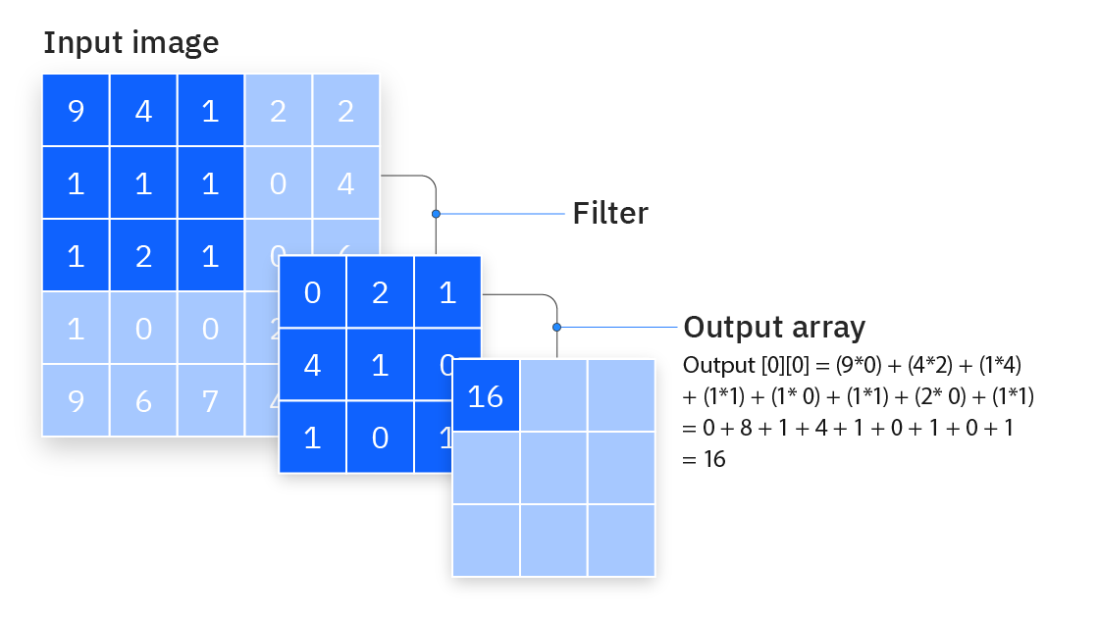
- Strato convoluzionale aggiuntivo
Come accennato in precedenza, un altro livello di convoluzione può seguire il livello di convoluzione iniziale. Quando ciò accade, la struttura della CNN può diventare gerarchica, poiché i livelli successivi possono vedere i pixel all'interno dei campi recettivi dei livelli precedenti. Ad esempio, supponiamo di voler determinare se un'immagine contiene una bicicletta. Possiamo pensare alla bicicletta come una somma di parti. È composta da telaio, manubrio, ruote, pedali e così via. Ogni singola parte della bicicletta costituisce un pattern di livello inferiore nella rete neurale, e la combinazione delle sue parti rappresenta un pattern di livello superiore, creando una gerarchia di caratteristiche all'interno della CNN. Infine, il livello convoluzionale converte l'immagine in valori numerici, consentendo alla rete neurale di interpretare ed estrarre i pattern rilevanti.
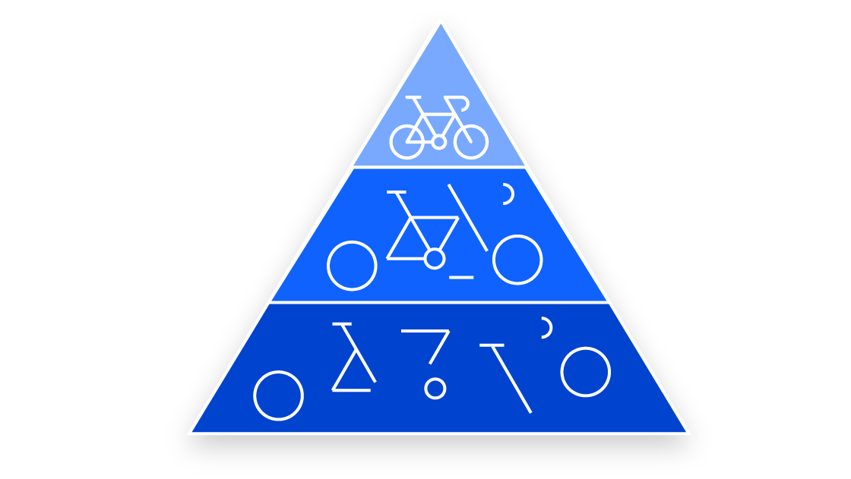
- strato di pooling
I livelli di pooling, noti anche come downsampling, riducono la dimensionalità, riducendo il numero di parametri in input. Analogamente al livello convoluzionale, l'operazione di pooling applica un filtro all'intero input, ma la differenza è che questo filtro non ha pesi. Invece, il kernel applica una funzione di aggregazione ai valori all'interno del campo recettivo, popolando l'array di output. Esistono due tipi principali di pooling:
- Pooling massimo: man mano che il filtro si sposta sull'input, seleziona il pixel con il valore massimo da inviare all'array di output. Tra l'altro, questo approccio tende a essere utilizzato più spesso rispetto al pooling medio.
- Pooling medio: man mano che il filtro si sposta sull'input, calcola il valore medio all'interno del campo recettivo da inviare all'array di output.
Sebbene molte informazioni vadano perse nel livello di pooling, questo presenta anche una serie di vantaggi per la CNN. Contribuisce a ridurre la complessità, migliorare l'efficienza e limitare il rischio di overfitting.
- Strato completamente connesso
Il nome del livello completamente connesso descrive bene sé stesso. Come accennato in precedenza, nei livelli parzialmente connessi i valori dei pixel dell'immagine di input non sono direttamente connessi al livello di output. Tuttavia, nel livello completamente connesso, ogni nodo del livello di output si connette direttamente a un nodo del livello precedente.
Questo livello esegue la classificazione in base alle feature estratte attraverso i livelli precedenti e i loro diversi filtri. Mentre i livelli convoluzionali e di pooling tendono a utilizzare funzioni ReLu, i livelli FC sfruttano solitamente una funzione di attivazione softmax per classificare gli input in modo appropriato, producendo una probabilità da 0 a 1.
- Tipi di reti neurali convoluzionali
Kunihiko Fukushima e Yann LeCun hanno gettato le basi della ricerca sulle reti neurali convoluzionali nel loro lavoro del 1980 e "Backpropagation Applied to Handwritten Zip Code Recognition" nel 1989, rispettivamente. Più famoso è Yann LeCun, che ha applicato con successo la backpropagation per addestrare reti neurali a identificare e riconoscere pattern all'interno di una serie di codici postali scritti a mano. Ha continuato la sua ricerca con il suo gruppo per tutti gli anni '90, culminando con "LeNet-5", che ha applicato gli stessi principi della ricerca precedente al riconoscimento di documenti. Da allora, sono emerse diverse varianti di architetture CNN con l'introduzione di nuovi set di dati, come MNIST e CIFAR-10, e di competizioni, simili all'ImageNet Large Scale Visual Recognition Challenge (ILSVRC). Alcune di queste altre architetture includono:
- AlexNet
- VGGNet
- GoogleNet
- ResNet
- ZFNet
Tuttavia, LeNet-5 è nota come l'architettura CNN classica.
- Reti neurali convoluzionali e visione artificiale
Le reti neurali convoluzionali potenziano il riconoscimento delle immagini e le attività di visione artificiale. La visione artificiale è un campo dell'intelligenza artificiale (IA) che consente a computer e sistemi di ricavare informazioni significative da immagini digitali, video e altri input visivi e, sulla base di tali input, di intraprendere azioni. Questa capacità di fornire raccomandazioni la distingue dalle attività di riconoscimento delle immagini. Alcune applicazioni comuni della visione artificiale oggi possono essere osservate in:
- Marketing: le piattaforme dei social media forniscono suggerimenti su chi potrebbe apparire in una fotografia pubblicata su un profilo, rendendo più semplice taggare gli amici negli album fotografici.
- Assistenza sanitaria: la visione artificiale è stata integrata nella tecnologia radiologica, consentendo ai medici di identificare meglio i tumori cancerosi in strutture anatomiche sane.
- Vendita al dettaglio: la ricerca visiva è stata integrata in alcune piattaforme di e-commerce, consentendo ai marchi di consigliare articoli che si adattano al guardaroba esistente.
- Automobilistico: sebbene l'era delle auto senza conducente non sia ancora del tutto iniziata, la tecnologia di base ha iniziato a farsi strada nelle automobili, migliorando la sicurezza di conducenti e passeggeri attraverso funzioni come il rilevamento delle linee di carreggiata.

Computer Vision
https://www.ibm.com/think/topics/deep-learning
Visione artificiale
La visione artificiale è un campo dell'intelligenza artificiale (IA) che include la classificazione delle immagini, il rilevamento degli oggetti e la segmentazione semantica. Utilizza l'apprendimento automatico e le reti neurali per insegnare ai computer e ai sistemi di apprendimento a ricavare informazioni significative da immagini digitali, video e altri input visivi e a formulare raccomandazioni o intraprendere azioni quando il sistema rileva difetti o problemi. Se l'IA consente ai computer di pensare, la visione artificiale consente loro di vedere, osservare e comprendere.
Poiché un sistema di visione artificiale è spesso addestrato per ispezionare prodotti o monitorare risorse di produzione, di solito è in grado di analizzare migliaia di prodotti o processi al minuto, rilevando difetti o problemi impercettibili. La visione artificiale è utilizzata in settori che spaziano dall'energia e dai servizi di pubblica utilità alla produzione manifatturiera e all'automotive.
La visione artificiale necessita di grandi quantità di dati, che vengono poi analizzati ripetutamente fino a quando non riesce a distinguere e riconoscere le immagini. Ad esempio, per addestrare un computer a riconoscere gli pneumatici di un'automobile, è necessario fornirgli grandi quantità di immagini di pneumatici e di elementi correlati per apprendere le differenze e riconoscere uno pneumatico, soprattutto se privo di difetti.
La visione artificiale utilizza modelli algoritmici per consentire a un computer di apprendere autonomamente il contesto dei dati visivi. Se il modello fornisce dati sufficienti, il computer li "esaminerà" e imparerà a distinguere un'immagine dall'altra. Gli algoritmi consentono alla macchina di apprendere autonomamente, anziché dover essere programmata per riconoscere un'immagine.
La visione artificiale consente ai sistemi di ricavare informazioni significative da immagini digitali, video e altri input visivi e, sulla base di tali input, di intraprendere azioni. Questa capacità di fornire raccomandazioni la distingue dalle semplici attività di riconoscimento delle immagini. Alcune applicazioni comuni della visione artificiale oggi sono:
- Automobilistico: sebbene l'era delle auto senza conducente non sia ancora del tutto arrivata, la tecnologia di base ha iniziato a farsi strada nelle automobili, migliorando la sicurezza di conducenti e passeggeri attraverso funzioni come il rilevamento delle linee di carreggiata.
- Assistenza sanitaria: la visione artificiale è stata integrata nella tecnologia radiologica, consentendo ai medici di identificare meglio i tumori cancerosi in strutture anatomiche sane.
- Marketing: le piattaforme dei social media forniscono suggerimenti su chi potrebbe apparire in una fotografia pubblicata su un profilo, rendendo più semplice taggare gli amici negli album fotografici.
- Vendita al dettaglio: la ricerca visiva è stata integrata in alcune piattaforme di e-commerce, consentendo ai marchi di consigliare articoli che si adattano al guardaroba esistente.

https://www.ibm.com/think/topics/computer-vision?
Cos'è la visione artificiale?
La visione artificiale è un campo dell'intelligenza artificiale (IA) che utilizza l'apprendimento automatico e le reti neurali per insegnare ai computer e ai sistemi a ricavare informazioni significative da immagini digitali, video e altri input visivi e a formulare raccomandazioni o intraprendere azioni quando rilevano difetti o problemi.
Se l'intelligenza artificiale consente ai computer di pensare, la visione artificiale consente loro di vedere, osservare e comprendere.
La visione artificiale funziona più o meno come la vista umana, solo che gli umani hanno un vantaggio. La vista umana ha il vantaggio di aver accumulato esperienze di vita nel contesto per imparare a distinguere gli oggetti, a quanto sono lontani, se si stanno muovendo o se c'è qualcosa che non va in un'immagine.
La visione artificiale addestra le macchine a svolgere queste funzioni, ma deve farlo in tempi molto più rapidi, utilizzando telecamere, dati e algoritmi al posto di retine, nervi ottici e corteccia visiva. Poiché un sistema addestrato a ispezionare prodotti o monitorare un asset produttivo può analizzare migliaia di prodotti o processi al minuto, rilevando difetti o problemi impercettibili, può rapidamente superare le capacità umane.
La visione artificiale è utilizzata in settori che spaziano dall'energia e dai servizi di pubblica utilità alla produzione e all'automotive, e il mercato è in continua crescita. Secondo l'analista di settore Gartner, il mercato globale di software, hardware e servizi di visione artificiale genererà 386 miliardi di dollari entro il 2031, rispetto ai 126 miliardi di dollari del ^{2022.1}
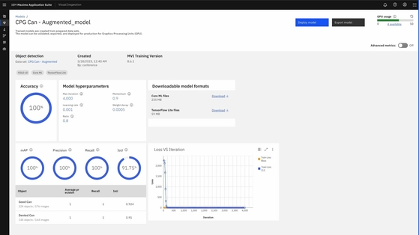
IBM Maximo: accelera il rilevamento dei difetti con il software di ispezione visiva basato sull'intelligenza artificiale (2:03 min)
- Come funziona la visione artificiale
La visione artificiale necessita di molti dati. Esegue analisi di dati ripetutamente fino a quando non riesce a distinguere le differenze e, infine, a riconoscere le immagini. Ad esempio, per addestrare un computer a riconoscere gli pneumatici di un'automobile, è necessario fornirgli grandi quantità di immagini di pneumatici e di elementi correlati per apprendere le differenze e riconoscere uno pneumatico, soprattutto se privo di difetti.
Per raggiungere questo obiettivo vengono utilizzate due tecnologie essenziali: un tipo di apprendimento automatico chiamato deep learning e una rete neurale convoluzionale (CNN) .
L'apprendimento automatico utilizza modelli algoritmici che consentono a un computer di apprendere autonomamente il contesto dei dati visivi. Se il modello fornisce dati sufficienti, il computer li "esaminerà" e imparerà a distinguere un'immagine dall'altra. Gli algoritmi consentono alla macchina di apprendere autonomamente, anziché dover essere programmata da qualcuno per riconoscere un'immagine.
Una CNN aiuta un modello di apprendimento automatico o di apprendimento profondo a "guardare" scomponendo le immagini in pixel a cui vengono assegnati tag o etichette. Utilizza le etichette per eseguire convoluzioni (un'operazione matematica su due funzioni per produrre una terza funzione) e fa previsioni su ciò che sta "vedendo". La rete neurale esegue le convoluzioni e verifica l'accuratezza delle sue previsioni in una serie di iterazioni finché le previsioni non iniziano a verificarsi. A questo punto riconosce o vede le immagini in modo simile agli esseri umani.
Proprio come un essere umano che disegna un'immagine a distanza, una CNN prima distingue i bordi netti e le forme semplici, poi aggiunge informazioni man mano che esegue iterazioni delle sue previsioni. Una CNN viene utilizzata per comprendere singole immagini. Una rete neurale ricorrente (RNN) viene utilizzata in modo simile nelle applicazioni video per aiutare i computer a comprendere la relazione tra le immagini in una serie di fotogrammi.
Newsletter del settore
- Le ultime tendenze dell'intelligenza artificiale, presentate dagli esperti
Ricevi approfondimenti selezionati sulle notizie più importanti e interessanti sull'intelligenza artificiale. Iscriviti alla nostra newsletter settimanale Think. Consulta l' Informativa sulla privacy di IBM .

- E-mail aziendale
Iscriviti

- La storia della visione artificiale
Da circa 60 anni, scienziati e ingegneri cercano di sviluppare metodi per consentire alle macchine di visualizzare e comprendere i dati visivi. La sperimentazione iniziò nel 1959, quando i neurofisiologi mostrarono a un gatto una serie di immagini, nel tentativo di correlare una risposta nel suo cervello. Scoprirono che rispondeva prima a bordi o linee nette e, scientificamente, questo significava che l'elaborazione delle immagini iniziava da forme semplici come i bordi dritti. ²
Più o meno nello stesso periodo, fu sviluppata la prima tecnologia di scansione delle immagini computerizzata, che consentì ai computer di digitalizzare e acquisire immagini. Un'altra pietra miliare fu raggiunta nel 1963, quando i computer furono in grado di trasformare immagini bidimensionali in forme tridimensionali. Negli anni '60, l'intelligenza artificiale emerse come campo di studio accademico e segnò anche l'inizio della ricerca dell'intelligenza artificiale per risolvere il problema della vista umana.
Il 1974 vide l'introduzione della tecnologia di riconoscimento ottico dei caratteri (OCR) , in grado di riconoscere il testo stampato in qualsiasi font o carattere. ³ Allo stesso modo, il riconoscimento intelligente dei caratteri (ICR) poteva decifrare il testo scritto a mano utilizzando reti neurali. ⁴ Da allora, OCR e ICR hanno trovato applicazione nell'elaborazione di documenti e fatture, nel riconoscimento delle targhe dei veicoli, nei pagamenti mobili, nella conversione automatica e in altre applicazioni comuni.
Nel 1982, il neuroscienziato David Marr stabilì che la vista funziona in modo gerarchico e introdusse algoritmi per consentire alle macchine di rilevare bordi, angoli, curve e forme di base simili. Contemporaneamente, l'informatico Kunihiko Fukushima sviluppò una rete di cellule in grado di riconoscere schemi. La rete, chiamata Neocognitron, includeva livelli convoluzionali in una rete neurale.
Entro il 2000, l'attenzione degli studi si è concentrata sul riconoscimento degli oggetti, e nel 2001 sono apparse le prime applicazioni di riconoscimento facciale in tempo reale. La standardizzazione del modo in cui i set di dati visivi vengono taggati e annotati è emersa nel corso degli anni 2000. Nel 2010, è diventato disponibile il set di dati ImageNet. Conteneva milioni di immagini taggate in un migliaio di classi di oggetti e fornisce una base per le reti neurali concatenate (CNN) e i modelli di deep learning utilizzati oggi. Nel 2012, un team dell'Università di Toronto ha inserito una CNN in un concorso di riconoscimento delle immagini. Il modello, chiamato AlexNet, ha ridotto significativamente il tasso di errore nel riconoscimento delle immagini. Dopo questa svolta, i tassi di errore sono scesi a pochi punti ^{percentuali.5}
- Applicazioni di visione artificiale
Sono in corso numerose ricerche nel campo della visione artificiale, ma non si fermano qui. Le applicazioni nel mondo reale dimostrano quanto sia importante la visione artificiale per le imprese nel mondo degli affari, dell'intrattenimento, dei trasporti, dell'assistenza sanitaria e della vita quotidiana. Un fattore chiave per la crescita di queste applicazioni è il flusso di informazioni visive provenienti da smartphone, sistemi di sicurezza, telecamere per il traffico e altri dispositivi dotati di strumenti visivi. Questi dati potrebbero svolgere un ruolo importante nelle operazioni di diversi settori, ma oggi rimangono inutilizzati. Queste informazioni creano un banco di prova per addestrare le applicazioni di visione artificiale e una piattaforma di lancio per farle diventare parte di una vasta gamma di attività umane:
- IBM ha utilizzato la computer vision per creare "My Moments" per il torneo di golf Masters 2018. IBM Watson® ha visionato centinaia di ore di filmati del Masters ed è stato in grado di identificare le immagini (e i suoni) dei tiri più significativi. Ha selezionato questi momenti chiave e li ha presentati ai fan come filmati personalizzati.
- Google Translate consente agli utenti di puntare la fotocamera dello smartphone su un cartello in un'altra lingua e di ottenere quasi immediatamente una traduzione del cartello nella lingua preferita.
- Lo sviluppo di veicoli a guida autonoma si basa sulla visione artificiale per interpretare gli input visivi provenienti dalle telecamere e dagli altri sensori di un'auto. È essenziale identificare altre auto, segnali stradali, linee di demarcazione della corsia, pedoni, biciclette e tutte le altre informazioni visive presenti sulla strada.
- IBM sta applicando la tecnologia della visione artificiale in collaborazione con partner come Verizon per portare l'intelligenza artificiale ai confini del mercato e aiutare i produttori di automobili a individuare difetti di qualità prima che un veicolo lasci la fabbrica.
- Esempi di visione artificiale
Molte organizzazioni non dispongono delle risorse necessarie per finanziare laboratori di computer vision e creare modelli di deep learning e reti neurali. Potrebbero anche non disporre della potenza di calcolo necessaria per elaborare enormi quantità di dati visivi. Aziende come IBM stanno offrendo servizi di sviluppo software per la computer vision. Questi servizi forniscono modelli di apprendimento predefiniti disponibili sul cloud e riducono la domanda di risorse di elaborazione. Gli utenti si connettono ai servizi tramite un'interfaccia di programmazione delle applicazioni (API) e li utilizzano per sviluppare applicazioni di computer vision.
IBM ha inoltre introdotto una piattaforma di visione artificiale che affronta sia le problematiche di sviluppo che quelle relative alle risorse di elaborazione. IBM Maximo® Visual Inspection include strumenti che consentono agli esperti in materia di etichettare, addestrare e implementare modelli di visione di deep learning, senza competenze di programmazione o deep learning. I modelli di visione possono essere implementati nei data center locali, nel cloud e sui dispositivi edge.
Sebbene sia sempre più facile reperire risorse per sviluppare applicazioni di visione artificiale, una domanda importante a cui rispondere fin da subito è: cosa faranno esattamente queste applicazioni? Comprendere e definire attività specifiche di visione artificiale può focalizzare e convalidare progetti e applicazioni, facilitandone l'avvio.
Ecco alcuni esempi di attività consolidate di visione artificiale:
- La classificazione delle immagini rileva un'immagine e può classificarla (un cane, una mela, il volto di una persona). Più precisamente, è in grado di prevedere con precisione se una determinata immagine appartiene a una determinata classe. Ad esempio, un'azienda di social media potrebbe volerla utilizzare per identificare e separare automaticamente le immagini discutibili caricate dagli utenti.
- Il rilevamento di oggetti può utilizzare la classificazione delle immagini per identificare una determinata classe di immagini e quindi rilevarne e tabularne l'aspetto in un'immagine o in un video. Alcuni esempi includono il rilevamento di danni su una catena di montaggio o l'identificazione di macchinari che necessitano di manutenzione.
- Il tracciamento degli oggetti segue o segue un oggetto una volta rilevato. Questa attività viene spesso eseguita con immagini acquisite in sequenza o feed video in tempo reale. I veicoli autonomi, ad esempio, non devono solo classificare e rilevare oggetti come pedoni, altre auto e infrastrutture stradali, ma devono anche seguirli in movimento per evitare collisioni e rispettare le leggi sul traffico.
- Il recupero di immagini basato sul contenuto utilizza la visione artificiale per esplorare, cercare e recuperare immagini da grandi archivi di dati, in base al contenuto delle immagini anziché ai tag di metadati ad esse associati. Questa attività può incorporare l'annotazione automatica delle immagini che sostituisce l'etichettatura manuale delle immagini. Queste attività possono essere utilizzate per i sistemi di gestione delle risorse digitali e possono aumentare l'accuratezza della ricerca e del recupero.

Attuali applicazioni del Machine Learning in astrofotografia

SUPER RESOLUTION
Stesura

Cos’è la Super Resolution

Tecniche tradizionali vs approcci basati su Deep Learning

Modelli di Super Resolution: SRCNN, ESRGAN, EDSR, altri esempi

Caso sperimentale

Descrizione del dataset
Processo di mosaicizzazione delle immagini dell’Archive [Tutorial Michele Calabrò - WA]
Hubble palette https://astrobackyard.com/narrowband-imaging/

Preprocessing delle immagini astronomiche
[Dimostrazione Michele Calabrò]

3.4.3 Addestramento del modello

3.4.4 Valutazione dei risultati

3.4.5 Confronto con immagini non elaborate

3.5 Limiti e possibili sviluppi

Conclusioni
Stesura

Bibliografia

[1] | R. Coelum, «Cos'è l'Astrofotografia,» Agosto 2025. [Online]. Available: https://www.coelum.com/articoli/fatti-e-opinioni/cose-lastrofotografia.
[2] | V. Acquaviva, «Astronomia e intelligenza artificiale: sfide e promesse,» [Online]. Available: https://agenda.infn.it/event/43327/contributions/273446/attachments/139762/210848/IA_e_Astronomia.pdf.
[3] | IBM, «AI vs. machine learning vs. deep learning vs. neural networks: What’s the difference?,» [Online]. Available: https://www.ibm.com/think/topics/ai-vs-machine-learning-vs-deep-learning-vs-neural-networks.
[4] | E. C. Pickering, «The Future of Astronomy,» Popular Science Monthly, 1909.
[5] | L. Fornaciari, Fotografia astronomica, Apogeo Editore, 2024.
[6] | D. Gasparri, Tecniche, trucchi e segreti della fotografia astronomica, Daniele Gasparri, 2015.
[7] | G. Cutispoto, «I telescopi astronomici,» Giornale di astronomia: rivista di informazione cultura e didattica della Società Astronomica Italiana, 2012.
[8] | Museo Galileo - Istituto e Museo di Storia della Scienza, «Focheggiatore,» Museo Galilei, [Online]. Available: https://catalogo.museogalileo.it/approfondimento/Focheggiatore.html.
[9] | L. Fornaciari, «I filtri per astrofotografia,» 2019. [Online]. Available: https://lucafornaciarifotografia.com/2019/08/29/i-filtri-per-astrofotografia/.
[10] | D. Gasparri, Primo incontro con la fotografia astronomica, 2017.
[11] | «Astrofotografia e inquinamento luminoso,» PrimaLuceLab SpA, [Online]. Available: https://www.primalucelab.it/blog/astrofotografia-ed-inquinamento-luminoso-astrophotography-and-light-pollution/.
[12] | «What is Machine Learning (ML)?,» UC Berkeley School of Information, 2020. [Online]. Available: https://ischoolonline.berkeley.edu/blog/what-is-machine-learning/.
[13] | D. Bergmann, «What is deep learning?,» IBM, [Online]. Available: https://www.ibm.com/think/topics/deep-learning.
[14] | «Che cos'è il machine learning?,» IBM, [Online]. Available: https://www.ibm.com/it-it/think/topics/machine-learning.
[15] | L. Fridman, «Deep Learning Basics: Introduction and Overview,» [Online]. Available: https://www.youtube.com/watch?v=O5xeyoRL95U.

Riferimenti bibliografici e sitografici (da capitolo 1)

La focale, o la lunghezza focale, indica la distanza dal fuoco dell’obiettivo o del telescopio, determinando la capacità di ingrandimento e l’ampiezza del campo visivo [7]
Ascensione retta (AR) e declinazione (DEC) sono coordinate celesti analoghe a longitudine e latitudine terrestri.
L’apertura relativa è il rapporto tra il diametro dell’obiettivo e la lunghezza focale (es. f/5).
I sistemi apocromatici sono sistemi ottici che correggono le aberrazioni cromatiche su tre lunghezze d’onda.
L’equatore celeste è la proiezione dell’equatore terreste sulla sfera celeste, costituendo il piano di riferimento del sistema di coordinate equatoriali utilizzato per la localizzazione degli oggetti celesti.
Daniele Gasparri, Primo Incontro con la fotografia astronomica, 2017
Unità di misura che indica la luminosità dei corpi celesti.
https://www.primalucelab.it/blog/astrofotografia-ed-inquinamento-luminoso-astrophotography-and-light-pollution/
https://ischoolonline.berkeley.edu/blog/what-is-machine-learning/
https://www.ibm.com/think/topics/deep-learning.
https://www.ibm.com/think/topics/deep-learning.
https://www.ibm.com/think/topics/deep-learning.
https://www.ibm.com/it-it/think/topics/machine-learning.
https://www.youtube.com/watch?v=O5xeyoRL95U.
https://www.ibm.com/think/topics/deep-learning.
https://it.wikipedia.org/wiki/Seeing
https://telescopiofacile.com/seeing-in-astronomia-significato-e-scale-utilizzate
https://astropills.it/inquinamento-luminoso-come-combatterlo-in-astrofotografia/
https://www.passioneastronomia.it/astrofotografia-inquinamento-luminoso-scelta-cielo/
https://www.osservatoriomontebaldo.it/sqm--sky-quality-meter.html
https://www.meteoblue.com/it/blog/article/show/35991_Astrofotografia+usando+meteoblue+Astronomical+Seeing
https://astrophotoguru.com/long-exposures-or-short-exposures/
https://astrophotoguru.com/long-exposures-or-short-exposures/
https://astrophotoguru.com/long-exposures-or-short-exposures/
https://fotografiamoderna.it/astrofotografia/
https://it.wikipedia.org/wiki/Lucky_imaging
https://skyandtelescope.org/astronomy-blogs/imaging-foundations-richard-wright/lucky-imaging/
https://astrobackyard.com/narrowband-imaging/
https://astrobackyard.com/narrowband-imaging/
https://www.astroshop.it/rivista/la-conoscenza/astrofotografia/astrofotografia-per-principianti/i,1079
https://www.bluejourneyastro.com/strumentazione/attrezzatura-per-astrofotografia-la-guida-completa/
https://www.bluejourneyastro.com/strumentazione/attrezzatura-per-astrofotografia-la-guida-completa/
https://astroscopehub.com/astrofotografia-per-principianti/
https://it.wikipedia.org/wiki/Aberrazione_(ottica)
https://articolidiastronomia.com/2015/10/03/aberrazioni-ottiche/
https://www.fotografareindigitale.com/cose-la-coma/23900
https://it.wikipedia.org/wiki/Coma_(ottica)
https://www.fotografareindigitale.com/cose-la-coma/23900
https://it.wikipedia.org/wiki/Aberrazione_(ottica)
https://www.otticatelescopio.com/it/informazioni/guide-prodotti/telescopi/collimare-un-rifrattore.html
https://forum.astrofili.org/viewtopic.php?f=5&t=109370
https://lucafornaciarifotografia.com/2019/08/14/equilibrare-il-telescopio-su-una-montatura-equatoriale/
https://www.ibm.com/it-it/think/topics/machine-learning
https://www.intelligenzaartificiale.it/
https://www.intelligenzaartificiale.it/
https://www.intelligenzaartificiale.it/
https://it.wikipedia.org/wiki/Apprendimento_automatico
https://www.ibm.com/it-it/think/topics/machine-learning
https://ischoolonline.berkeley.edu/blog/what-is-machine-learning/
https://www.ibm.com/it-it/think/topics/loss-function
https://ischoolonline.berkeley.edu/blog/what-is-machine-learning/
https://www.ibm.com/it-it/think/topics/machine-learning
https://www.ibm.com/it-it/think/topics/supervised-learning
https://www.ibm.com/it-it/think/topics/machine-learning
https://www.ibm.com/it-it/think/topics/machine-learning
https://www.ibm.com/it-it/think/topics/unsupervised-learning
https://www.ibm.com/think/topics/supervised-vs-unsupervised-learning
https://www.ibm.com/think/topics/supervised-vs-unsupervised-learning
https://www.ibm.com/it-it/think/topics/machine-learning
https://www.ibm.com/it-it/think/topics/machine-learning
https://developer.ibm.com/articles/cc-reinforcement-learning-train-software-agent/
https://ischoolonline.berkeley.edu/blog/what-is-machine-learning/
https://www.ibm.com/it-it/think/topics/machine-learning
https://www.ibm.com/it-it/think/topics/machine-learning
https://www.intelligenzaartificialeitalia.net/post/tipi-di-modelli-di-regressione-nel-machine-learning
https://www.ibm.com/it-it/think/topics/machine-learning
https://ischoolonline.berkeley.edu/blog/what-is-machine-learning/
https://www.ibm.com/it-it/think/topics/logistic-regression
https://www.ibm.com/it-it/think/topics/machine-learning
https://www.ibm.com/it-it/think/topics/clustering
https://www.ibm.com/it-it/think/topics/clustering
https://it.mathworks.com/discovery/clustering.html
https://www.ibm.com/it-it/think/topics/clustering
https://ischoolonline.berkeley.edu/blog/what-is-machine-learning/
https://www.ibm.com/it-it/think/topics/machine-learning
https://www.andreaminini.com/ai/machine-learning/alberi-di-decisione
https://www.andreaminini.com/ai/machine-learning/alberi-di-decisione
https://ischoolonline.berkeley.edu/blog/what-is-machine-learning/
https://www.ibm.com/it-it/think/topics/random-forest
https://ischoolonline.berkeley.edu/blog/what-is-machine-learning/
https://www.ibm.com/it-it/think/topics/machine-learning
https://www.ibm.com/it-it/think/topics/neural-networks
https://www.ibm.com/think/topics/deep-learning
https://www.ibm.com/it-it/think/topics/neural-networks
https://www.ibm.com/it-it/think/topics/neural-networks
https://www.ibm.com/it-it/think/topics/neural-networks
https://www.ibm.com/it-it/think/topics/neural-networks
https://www.ibm.com/it-it/think/topics/neural-networks
https://www.ibm.com/it-it/think/topics/neural-networks
https://www.creativemotions.it/reti-neurali/
https://www.ibm.com/it-it/think/topics/neural-networks
https://www.ibm.com/it-it/think/topics/neural-networks

